**KARYA TULIS ILMIAH**

**TINGKAT KEPUASAN KONSUMEN TERHADAP KUALITAS PELAYANAN KEFARMASIAN DI APOTEK**

**KOTA MEDAN**



**EGY FERBYNA BR KEMBAREN**

**P07539017010**

**POLITEKNIK KESEHATAN KEMENKES MEDAN**

**JURUSAN FARMASI**

**2020**

**KARYA TULIS ILMIAH**

**TINGKAT KEPUASAN KONSUMEN TERHADAP KUALITAS PELAYANAN KEFARMASIAN DI APOTEK**

**KOTA MEDAN**

Sebagai Syarat Menyelesaikan Pendidikan Program Studi Diploma III Farmasi



**EGY FERBYNA BR KEMBAREN**

**P07539017010**

**POLITEKNIK KESEHATAN KEMENKES MEDAN**

**JURUSAN FARMASI**

**2020**

**LEMBAR PERSETUJUAN**

**JUDUL : TINGKAT KEPUASAN KONSUMEN TERHADAP KUALITAS PELAYANAN KEFARMASIAN DI APOTEK KOTA MEDAN**

**NAMA : EGY FERBYNA BR KEMBAREN**

**NIM : P07539017010**

Telah diterima dan diseminarkan dihadapan penguji

Medan, Juni 2020

Menyetujui

Pembimbing,

Zulfa Ismaniar Fauzi, SE., M.Si

NIP. 197611201997032002

Ketua Jurusan Farmasi

Politeknik Kesehatan Kemenkes Medan

Dra.Masniah, Apt., M.Kes

NIP. 196204281995032001

**LEMBAR PENGESAHAN**

**JUDUL : Tingkat Kepuasan Konsumen Terhadap Kualitas Pelayanan Kefarmaian di Apotek Kota Medan**

**NAMA : Egy Ferbyna Br Kembaren**

**NIM : P07539017010**

**Karya Tulis Ilmiah Ini Telah Diuji Pada Sidang Ujian Akhir Program**

**Jurusan Farmasi Politeknik Kesehatan Kemenkes Medan 2020**

Penguji I Penguji II

Drs.Djamidin Manurung, Apt., MM Pratiwi Rukmana Nasution, M.Si., Apt

NIP. 195505121984021001 NIP. 198906302019022001

Ketua Penguji

Zulfa Ismaniar Fauzi, SE., M.Si

NIP. 197611201997032002

Ketua JurusanFarmasi

Politeknik Kesehatan Kemenkes Medan

Dra.Masniah, Apt., M.Kes

NIP. 196204281995032001

**SURAT PERNYATAAN**

**TINGKAT KEPUASAN KONSUMEN TERHADAP KUALITAS PELAYANAN KEFARMASIAN DI APOTEK KOTA MEDAN**

**Dengan ini saya menyatakan bahwa karya tulis ilmiah ini tidak terdapat karya yang pernah diajukan untuk disuatu perguruan tinggi, dan sepanjang pengetahuan saya juga tidak terdapat karya atau pendapat yang pernah ditulis atau diterbitkan oleh orang lain, kecuali yang secara tertulis diacu dalam naskah ini.**

**Medan, Juni 2020**

**Egy Ferbyna Br Kembaren**

**P07539017010**

MEDAN HEALTH POLYTECHNICS OF MINISTRY OF HEALTH

PHARMACY DEPARTMENT

SCIENTIFIC PAPER, June 2020

EGY FERBYNA BR KEMBAREN

LEVEL OF CONSUMER SATISFACTION OF PHARMACEUTICAL SERVICES QUALITY AT PHARMACY OF MEDAN CITY

xii + 51 pages + 7 tables + 6 figures + 6 attachments

**ABSTRACT**

Pharmaceutical service standards are issued to guarantee the quality of pharmaceutical services to the public. The higher the demands of the community for the quality of services they obtain, the pharmacy staff must meet the changing and increasing demands of society. This study aims to determine the level of consumer satisfaction with pharmaceutical service quality at pharmacy of Medan City based on the dimensions of physical evidence, empathy, responsiveness, reliability and certainty.

The population in this study were all citizen of Medan who had been consumers of pharmacies in the city of Medan. The sampling technique used quota sampling, namely by determining the number of samples.

Based on the five dimensions of service quality determinants, the dimensions that have the highest to lowest satisfaction levels are as follows: physical evidence (87.52%), certainty (79.04%), responsiveness (78.52%), reliability (73, 52%) and empathy (72.32%). Overall the level of consumer satisfaction towards all dimensions of pharmaceutical services at pharmacy of Medan City, as many as 80.72% of respondents were satisfied, 12.32% of respondents were very satisfied, 6.96% of respondents were moderate satisfied, 0.48% of respondents were poor satisfied and 0.08 % of respondents unsatisfied.

The conclusion in this study is the score obtained from the level of consumer satisfaction with the quality of pharmacy services at pharmacy of Medan City is 5029 or 80.46% which means consumers are satisfied with the quality of pharmaceutical services at pharmacy of Medan City.

Keywords : Satisfaction, Quality of Pharmaceutical Services, Pharmacy

References : 12 (2009-2019)

POLITEKNIK KESEHATAN KEMENKES MEDAN

JURUSAN FARMASI

KTI, Juni 2020

Egy Ferbyna Br Kembaren

**Tingkat Kepuasan Konsumen Terhadap Kualitas Pelayanan Kefarmasian Di Apotek Kota Medan**

xii + 51 halaman + 7 tabel + 6 gambar + 6 lampiran

ABSTRAK

Standar pelayanan kefarmasian dikeluarkan untuk menjamin mutu pelayanan kefarmasian kepada masyarakat. Semakin tingginya tuntutan masyarakat terhadap kualitas pelayanan yang didapat, maka tenaga kefarmasian harus memenuhi tuntutan masyarakat yang terus berubah dan meningkat. Penelitian ini bertujuan untuk mengetahui tingkat kepuasan konsumen terhadap kualitas pelayanan kefarmasian di apotek Kota Medan berdasarkan dimensi bukti fisik, empati, cepat tanggap, kehandalan dan kepastian.

Populasi dalam penelitian ini adalah seluruh masyarakat Kota Medan yang pernah menjadi konsumen apotek di Kota Medan, teknik pengambilan sampel menggunakan *quota sampling* yaitu dengan menetapkan jumlah sampel.

Berdasarkan lima dimensi penentu kualitas jasa, dimensi yang mempunyai nilai tingkat kepuasan tertinggi sampai terendah berturut-turut sebagai berikut: bukti fisik (87.52%), kepastian (79,04%), cepat tanggap (78,52%), kehandalan (73,52%) dan empati (72,32%). Secara keseluruhan tingkat keuasan konsumen terhadap semua dimensi pelayanan kefarmasian di apotek Kota Medan yaitu sebanyak 80,72% responden puas, 12,32% responden sangat puas, 6,96% responden cukup puas, 0,48% responden kurang puas dan 0,08% responden tidak puas.

Kesimpulan dalam penelitian ini adalah skor yang diperoleh dari tingkat kepuasan konsumen terhadap kualitas pelayanan kefarmasisan di apotek Kota Medan adalah 5029 atau 80.46% yang berarti konsumen puas terhadap kualitas pelayanan kefarmasian di apotek Kota Medan.

Kata kunci : Kepuasan, Kualitas Pelayanan Kefarmasian, Apotek

Daftar bacaan : 12 (2009-2019)

**KATA PENGANTAR**

Puji syukur penulis panjatkan kehadirat Tuhan Yang Maha Esa yang telah melimpahkan berkat dan rahmat-Nya sehingga Penulis dapat menyelesaikan Karya Tulis Ilmiah ini dengan baik. Adapun judul Karya Tulis Ilmiah ini adalah “Tingkat Kepuasan Konsumen Terhadap Kualitas Pelayanan Kefarmasian di Apotek Kota Medan”.

Karya Tulis Ilmiah ini disusun sebagai salah satu persyaratan dalam menyelesaikan pendidikan Diploma III Jurusan Farmasi Poltekkes Kemenkes Medan. Dalam penyusunan dan penulisan Karya Tulis Ilmiah ini , Penulis mendapat banyak bimbingan, saran, bantuan serta doa dari berbagai pihak. Oleh karena itu, pada kesempatan ini Penulis ingin mengucapkan terimakasih kepada:

1. Ibu Dra. Ida Nurhayati, M.Kes selaku Direktur Poltekkes Kemenkes Medan.
2. Ibu Dra. Masniah, M.Kes, Apt. selaku Ketua Jurusan Farmasi Poltekkes Kemenkes Medan.
3. Ibu Dra. Ernawaty, M.Si., Apt selaku Dosen Pembimbing Akademik yang telah membimbing Penulis selama menjadi mahasiswa Jurusan Farmasi Poltekkes Kemenkes Medan.
4. Ibu Zulfa Ismaniar Fauzi, SE, M.Si. selaku Dosen Pembimbing Karya Tulis Ilmiah sekaligus Ketua Penguji yang telah mengantar Penulis mengikuti Ujian Akhir Program yang telah memberikan arahan dan masukan kepada Penulis dalam menyelesaikan Karya Tulis Ilmiah ini.
5. Bapak Drs. Djamidin Manurung, Apt. MM selaku Dosen Penguji I dan Ibu Pratiwi Rukmana Nasution, M,Si .,Apt Selaku Dosen Penguji II Karya Tulis Ilmiah dan Ujian Akhir Program yang telah memberikan masukan kepada Penulis.
6. Seluruh Dosen dan Staf di Jurusan Farmasi Poltekkes Kemenkes Medan.
7. Teristimewa kepada orang tua yang sangat Penulis sayangi dan cintai, Ayahanda Saksi Kembaren, SP, Ibunda Sabarita Br Sitepu, S.pd, Kepada Kakak dan Adik kandung Penulis Ega Lawena Br Kembaren, S.Pd, Dhebora Dhelaya Br Kembaren serta semua keluarga besar yang tidak dapat Penulis sebutkan satu persatu yang telah memberikan dukungan.

Demikian pula dalam penulisan Karya Tulis Ilmiah ini masih jauh dari kata sempurna. Oleh karena itu, Penulis menerima segala saran dan kritik yang bersifat membangun dari setiap Pembaca demi penyempurnaan Karya Tulis Ilmiah ini. Semoga Tuhan Yang Maha Esa senantiasa melimpahkan rahmat-Nya dan Karya Tulis Ilmiah ini dapat bermanfaat bagi kita semua.

Medan, Juni 2020

Penulis

Egy Ferbyna Br Kembaren

NIM P07539017010

**DAFTAR ISI**

Halaman

**LEMBAR PERSETUJUAN**

**LEMBAR PENGESAHAN**

**SURAT PERNYATAAN iv**

**ABSTRACK v**

**ABSTRAK vi**

**KATA PENGANTAR vii**

**DAFTAR ISI ix**

**DAFTAR GAMBAR xi**

**DAFTAR LAMPIRAN xii**

**DAFTAR TABEL xii**

**BAB I PENDAHULUAN 1**

* 1. Latar Belakang 1
  2. Rumusan Masalah 3
  3. Tujuan Penelitian 3
  4. Manfaat Penelitian 4

**BAB II TINJAUAN PUSTAKA 5**

2.1 Tinjauan Umum Tentang Apotek 5

2.1.1 Pengertian Apotek 5

2.1.2 Fungsi Apotek 5

2.1.3 Standar Pelayanan Kefarmasian Apotek 5

2.2 Apoteker 9

2.3 Tenaga Teknis Kefarmasian 9

2.4 Kepuasan Pelayanan 10

2.5 Kualitas Konsumen 11

2.6 Kerangka Konsep 12

2.7 Definisi Operasional 13

**BAB III METODE PENELITIAN 14**

* 1. Jenis dan Desain Penelitian 14
  2. Lokasi dan Waktu Penelitian 14

3.2.1 Lokasi Penelitian 14

* + 1. Waktu Penelitian 14
  1. Populasi dan Sampel 14
     1. Populasi 14
     2. Sampel 14
  2. Jenis dan Cara Pengumpulan Data 15
     1. Jenis Data 14
     2. Pengumpulan Data 14
  3. Pengolahan dan Analisa Data 15
     1. Pengolahan Data 15
     2. Analisa Data 16

**BAB IV HASIL DAN PEMBAHASAN 17**

* 1. Hasil 17

4.1.1 Gambaran Umum Kota Medan 17

4.1.2 Karakteristik Responden 17

4.1.3 Tingkat Kepuasan 19

* 1. Pembahasan 27

4.2.1 Identitas Responden 27

4.2.2 Tingkat Kepuasan 27

**BAB V KESIMPULAN DAN SARAN 29**

* 1. Kesimpulan 29
  2. Saran 29

**DAFTAR PUSTAKA 30 LAMPIRAN**

**DAFTAR GAMBAR**

Halaman

Gambar 2.1 Kerangka Konsep 12

**DAFTAR LAMPIRAN**

Halaman

Lampiran 1 Kuesioner 34

Lampiran 2 Master Tabel Hasil Tanggapan 50

Lampiran 3 Foto Responden 53

Lampiran 4 Persetujuan KEPK tentang pelaksanaan penelitian 55

Lampiran 5 Kartu Laporan Pertemuan Bimbingan KTI 55

**DAFTAR TABEL**

Halaman

Tabel 4.1 Distribusi Frekuensi berdasarkan karakteristik responden 12

Tabel 4.2 Tingkat Kepuasan Konsumen Terhadap Dimensi Bukti Fisik 12

Tabel 4.3 Tingkat Kepuasan Konsumen Terhadap Dimensi Empati 12

Tabel 4.4 Tingkat Kepuasan Konsumen Terhadap Dimensi Cepat Tanggap 12

Tabel 4.5 Tingkat Kepuasan Konsumen Terhadap Dimensi Kehandalan 12

Tabel 4.6 Tingkat Kepuasan Konsumen Terhadap Dimensi Kepastian 12

**BAB I**

**PENDAHULUAN**

* 1. **Latar Belakang**

Meningkatnya status perekonomian masyarakat, kemudahan komunikasi serta peningkatan pengetahuan sebagai hasil pembangunan nasional di segala bidang telah menyebabkan masyarakat menuntut pelayanan kesehatan yang lebih bermutu, ramah serta sanggup memenuhi kebutuhan mereka. UU 36 tahun 2009 tentang Kesehatan menyatakan bahwa kesehatan adalah keadaan sehat, baik secara fisik, mental, spritual maupun sosial yang memungkinkan setiap orang untuk hidup produktif secara sosial dan ekonomis. Setiap orang berhak atas kesehatan, pelayanan kesehatan mempunyai peranan strategis dalam upaya meningkatkan derajat kesehatan masyarakat. Untuk mencapai derajat kesehatan yang maksimal bagi masyarakat yang memiliki gangguan kesehatan akan berkunjung ke sarana kesehatan untuk mendapatkan pelayanan kesehatan.

Dalam pelayanan kesehatan disamping pelayanan medis juga ada pelayanan kefarmasian, Pelayanan Kefarmasian adalah bentuk suatu pelayanan langsung dan bertanggung jawab kepada pasien yang berkaitan dengan sediaan farmasi dengan maksud mencapai hasil yang pasti untuk meningkatkan mutu kehidupan pasien. Berdasarkan kewenangan pada peraturan perundang-undangan, pelayanan kefarmasian telah mengalami perubahan yang semula hanya berfokus kepada pengelolaan obat (*drug oriented)* berkembang menjadi pelayanan komprehensif meliputi pelayanan obat dan pelayanan kefarmasian klinik yang bertujuan untuk meningkatkan kualitas hidup pasien (Permenkes No. 73 tahun 2016). Apotek merupakan salah satu sarana pelayanan kesehatan tempat dilakukannya praktek kefarmasian oleh apoteker dan dibantu oleh tenaga teknis kefarmasian. Prinsip penyelenggaraan pelayanan kesehatan yang harus dipegang dalam memberikan pelayanan kesehatan kepada masyarakat yaitu masyarakat puas dan nyaman dalam menerima pelayanan kefarmasian yang diberikan apotek, maka harus dijalankan dengan baik sehingga kualitas pelayanan yang diberikan sesuai dengan apa yang dikehendaki oleh

masyarakat. Pelayanan yang baik, perlakuan yang baik dan mendapatkan kemudahan dalam pelayanan adalah hal yang menentukan kepuasan pasien.

Pelayanan yang bermutu selain mengurangi resiko terjainya *medication error* juga memenuhi kebutuhan dan tuntutan masyarakat, sehingga masyarakat akan memberikan persepsi yang baik terhadap apotek. Untuk menjamin mutu pelayanan farmasi kepada masyarakat, telah dikeluarkan standar pelayanan farmasi komunitas (apotek) yang meliputi antara lain sumber daya manusia, sarana dan prasana, pelayanan resep (tidak hanya peracikan dan penyerahan obat tetapi juga termasuk pemberian informasi obat), konseling, monitoring penggunaan obat, edukasi, promosi kesehatan, dan evaluasi terhadap pengobatan, antara lain dengan memberikan catatan pengobatan pasien. Penelitian sebelumnya yang dilakukan oleh Eva Sartika Dasopang dan Intan Purnama Sari dengan judul Persepsi Konsumen Terhadap Pelayanan Apotek di Kota Binjai memperoleh hasil rata-rata sebesar 36,45 dari total kepuasan konsumen dengan kategori puas.Tingkat kepuasannya berdasarkan variabel kehandalan berada pada kategori puas 77,3%, variabel ketanggapan berada pada kategori puas 78,6%, variabel keyakinan berada pada kategori puas 53,0%, variabel empati berada pada kategori puas 71,9% dan tingkat variabel fasilitas bukti fisik berada pada kategori puas 83,1%.

Penilaian mutu pelayanan farmasi kepada konsumen, salah satunya dapat dilakukan dengan cara mengetahui berbagai pelayanan apa saja yang telah dilakukan oleh seorang apoteker dan tenaga teknis kefarmasian dalam menjalankan profesinya sebagai pelaku pelayanan kesehatan. Keterkaitan pelayanan yang dilakukan oleh apoteker dan tenaga teknis kefarmasian akan berpengaruh pada kepuasan konsumen terhadap apotek. Baik buruknya pelayanan apotek juga dapat dlihat dari pelayanan yang diberikan oleh apoteker dan tenaga teknis kefarmasian. Hal ini bisa mempengaruhi jumlah konsumen atau pelanggan yang datang ke apotek. Kota Medan merupakan salah satu wilayah yang telah memiliki fasilitas kesehatan, salah satunya adalah apotek yang terus bertambah setiap tahunnya. Dengan meningkatnya pengetahuan dan mudahnya teknologi serta arus informasi, menjadikan masyarakat Kota Medan mulai menyadari akan pentingnya informasi obat. Berdasarkan hal tersebut maka penulis tertarik melakukan penelitian dengan judul tingkat kepuasan konsumen terhadap kualitas pelayanan kefarmasian di apotek Kota Medan, dilihat dari dimensi bukti fisik(*tangible*), empati(*empathy*), cepat tanggap *(responsiveness*), kehandalan (*reability*), dankepastian(*assurance*).

**1.2 Rumusan Masalah**

Berdasarkan latar belakang diatas, dapat dirumuskan permasalahan dalam penelitian adalah

1. Bagaimana tingkat kepuasan konsumen terhadap bukti fisik di Apotek Kota Medan
2. Bagaimana tingkat kepuasan konsumen terhadap empati di Apotek Kota Medan
3. Bagaimana tingkat kepuasan konsumen terhadap cepat tanggap di Apotek Kota Medan
4. Bagaimana tingkat kepuasan konsumen terhadap kehandalan di Apotek Kota Medan
5. Bagaimana tingkat kepuasan konsumen terhadap kepastian di Apotek Kota Medan
   1. **Tujuan Penelitian**

**1.3.1 Tujuan Umum**

Mengetahui tingkat kepuasan konsumen terhadap kualitas pelayanan kefarmasian di Apotek kota Medan

* + 1. **Tujuan Khusus**

1. Untuk mengetahui tingkat kepuasan konsumen terhadap bukti fisik di Apotek Kota Medan
2. Untuk mengetahui tingkat kepuasan konsumen terhadap empati di Apotek Kota Medan
3. Untuk mengetahui tingkat kepuasan konsumen terhadap cepat tanggap di Apotek Kota Medan
4. Untuk mengetahui tingkat kepuasan konsumen terhadap kehandalan di Apotek Kota Medan
5. Untuk mengetahui tingkat kepuasan konsumen terhadap kepastian di Apotek Kota Medan

**1.4 Manfaat Penelitian**

1. Bagi apoteker dan tenaga teknis kefarmasian

Dapat memberikan gambaran yang harus dilakukan dalam menjalankan profesinya sebagai pelaku pelayanan kesehatan agar mendapatkan tingkat kepuasan yang baik dari konsumen apotek dan hal yang harus dihindari agar tidak mendapatkan tingkat kepuasan yang buruk dari konsumen apotek.

1. Bagi konsumen apotek atau masyarakat umum

Dapat memberikan gambaran dalam pertimbangan pemilihan apotek, dilihat dari pelayanan apoteker dan tenaga teknis kefarmasian memberikan informasi tentang obat yang telah dibeli agar tidak terjadi pengobatan yang salah (*medication error*).

1. Manfaat bagi peneliti selanjutnya

Sebagai bahan referensi untuk penelitian selanjutnya.

**BAB II**

**TINJAUAN PUSTAKA**

**2.1 Tinjauan Umum Tentang Apotek**

**2.1.1 Pengertian Apotek**

Menurut Peraturan Menteri Kesehatan Republik Indonesia No. 9 Tahun 2017 tentang Apotek, Apotek adalah sarana pelayanan kefarmasian tempat dilakukan praktek kefarmasian oleh Apoteker. Pekerjaan kefarmasian adalah pembuatan termasuk pengendalian mutu sediaan farmasi, pengamanan, pengadaan, penyimpanan dan pendistribusian atau penyaluran obat, pengelolaan obat, pelayanan obat atas resep dokter, pelayanan informasi obat, serta pengembangan obat, bahan obat dan obat tradisional. Pelayanan kefarmasian adalah suatu pelayanan langsung dan bertanggung jawab kepada pasien yang berkaitan dengan sediaan farmasi dengan maksud mencapai hasil yang pasti untuk meningkatkan mutu kehidupan pasien (Permenkes RI No. 51 tahun 2009)

* + 1. **Fungsi Apotek**

Menurut Peraturan Kesehatan Republik Indonesia No. 9 tahun 2017 tentang Apotek, Apotek menyelenggarakan fungsi :

1. Pengelolaan Sediaan Farmasi, Alat Kesehatan, dan Bahan Medis Habis Pakai; dan
2. Pelayanan farmasi klinik, termasuk di komunitas.

**2.1.3 Standar Pelayanan Kefarmasian Apotek**

Menurut Permenkes No 73 tahun 2016 tentang standar pelayanan kefarmasian di apotek meliputi standar :

1. Pengelolaan Sediaan Farmasi, Alat Kesehatan, dan Bahan Medis Habis Pakai
2. Perencanaan

Perencanaan sediaan farmasi, alat kesehatan dan BMHP merupakan tahap wal untuk menetapkan jenis serta jumlah sediaan farmasi, alat kesehatan dan BMHP yang sesuai dengan kebutuhan.

1. Pengadaan

Pengadaan merupakan kegiatan untuk merealisasikan kebutuhan yang telah direncanakan dan disetujui, melalui pembelian. Untuk menjamin kualitas pelayanan kefarmasian maka pengadaan sediann farmasi, alat kesehatan dan BMHP harus melalui jalur resmi sesuai ketetuan peraturan perundang-undangan.

1. Penerimaan

Penerimaan merupakan kegiatan untuk menjamin kesesuaian jenis spesifikasi, jumlah, mutu, waktu penyerahan dan harga yang tertera dalam surat pesanan dengan kondisi fisik yang diterima. Penerimaan dan pemeriksaan merupakan salah satu kegiatan pengadaan agar obat yang diterima sesuai dengan jenis, jumlah dan mutunya berdasarkan Faktur pembelian dan/atau Surat Pengiriman Barang yang sah.

1. Penyimpanan

Penyimpanan adalah suatu kegiatan menyimpan dan memelihara dengan cara menempatkan perbekalan farmasi yang diterima pada tempat yang dinilai aman dari pencurian serta gangguan fisik yang dapat merusak mutu sediaan farmasi, menghindari penggunaan yang tidak bertangung jawab, menjaga ketersediaan, serta memudahkan pencarian dan pengawasan.

1. Pemusnahan dan Penarikan

Sediaan farmasi kedaluarsa atau rusak harus dimusnahkan sesuai dengan jenis dan bentuk sediaan. Pemusnahan sediaan farmasi kedaluwarsa atau rusak yang mengandung narkotika atau psikotropika dilakukan oleh Apoteker dan disaksikan oleh Dinas Kesehatan/Kota. Pemusnahan sediaan farmasi selain narkotika dan psikotropika dilakukan oleh Apoteker dan disaksikan oleh tenaga kefarmasian lain yang memiliki surat izin praktik atau surat izin kerja.

1. Pengendalan

Pengendalian dilakukan untuk mempertahankan jenis dan jumlh persediaan sesuai kebutuhan pelayanan, melalui pengaturan sistem pesanan atau pengadaan, penyimpanan dan pengeluaran. Hal ini bertujuan untuk menghindari terjadinya kelebihan, kekurangan, kekosongan, kerusakan, kedaluwarsa, kehilangan serta penembalian pesanan. Pengendalian persediaan dilakukan menggunakan kartu stok baik dengan cara manual elektronik. Kartu stok sekurang-kurangnya memuat nama sedian farmasi, tanggal kedaluwarsa, jumlah pemasukan, jumlh pengeluara dan sisa persediaan.

1. Pencatatan dan Pelaporan

Pencatatan dilakukan pada setiap proses pengelolaan Sediaan Farmasi, Alat Kesehatan, dan Bahan Medis Habis Pakai meliputi pengadaan (surat pesanan, faktur), penyimpanan (kartu stok), penyerahan (nota atau struk penjualan) dan pencatatan lainnya yang disesuaikan dengan kebutuhan. Pelaporan terdiri dari pelaporan internal dan eksternal. Pelaporan internal merupakan pelaporan yang digunakan untuk kebutuhan mnajemen Apotek, meliputi keuangan, barang dan laporan lainnya. Pelaporan eksternal merupakan pelaporan yang dibuat untuk memenuhi kewajiban sesuai dengan ketentuan peraturan perundang-undangan, meliputi pelapora narkotika, psikotropika dan pelaporan lainnya.

1. Pelayanan farmasi klinis
2. Pengkajian Resep

Pengkajian dan pelayanan resep merupakan suatu rangkaian kegiatan yang meliputi penerimaan, pemeriksaan ketersediaan, pengkajian resep, penyiapan sediaan farmasi, alat kesehatan dan BMHP, termasuk peracikan obat dan penyerahan disertai pemberian informasi. Pengkajian dan pelayanan resep dilakukan untuk semua resep yang masuk tanpa kriteria pasien.

1. Dispensing

Dispensing bertujuan untuk menyiapkan, menyerahkan dan memberikan informasi obat yang akan diserahkan kepada pasien. Dispensing dilaksanakan setelah kajian administratif, farmasetik dan klinik memenuhi syarat.

1. Pelayanan Informasi Obat (PIO)

Pelayanan Informasi Obat (PIO) merupakan kegiatan yang dilakukan oleh apoteker dalam penyediaan dan pemberian informasi mengenai obat yang tidak memihak, dievaluasi dengan kritis dan dengan bukti terbaik dalam segala aspek penggunaan obat kepada profesi kesehatan lain, pasien atau masyarakat. Informasi mengenai sediaan farmasi dan BMHP. Informasi mengenai Obat termasuk Obat Resep, Obat bebas dan herbal. Informasi meliputi dosis, bentuk sediaan, formulasi khusus, rute dan metoda pemberian, farmakokinetik, farmakologi, terapeutik dan alternatif, efikasi, keamanan penggunaan pada ibu hamil dan menyusui, efek samping, interaksi, stabilitas, ketersediaan, harga, sifat fisika atau kimia dari Obat dan lain-lain.

1. Konseling

Konseling Obat merupakan proses interaktif antara Apoteker dengan pasien/keluarga untuk meningkatkan pengetahuan, pemahaman, kesadaran dan kepatuhan sehingga terjadi perubahan perilaku dalam penggunaan obat dan menyelesaikan masalah yang dihadapi pasien. Untuk mengawali konseling, Apoteker menggunakan three prime q uestions . Apabila tingkat kepatuhan pasien dinilai rendah, perlu dilanjutkan dengan metode Health Belief Model . Apoteker harus melakukan verifikasi bahwa pasien atau keluarga pasien sudah memahami obat yang digunakan.

1. Pelayanan Kefarmasian dirumah (home pharmacy care)

Apoteker dapat melakukan kunjungan pasien dan atau pendampingan pasien untuk pelayanan kefarmasian di rumah dengan persetujuan pasien atau keluarga terutama bagi pasien khusus yg membutuhkan perhatian lebih. Pelayanan dilakukan oleh apoteker yang kompeten, memberikan pelayanan untuk meningkatkan kesembuhan dan kesehatan serta pencegahan komplikasi, bersifat rahasia dan persetujuan pasien, melakukan telaah atas penatalaksanaan terapi, memelihara hubungan dengan tim kesehatan.

1. Pemantauan Terapi Obat (PTO)

Merupakan proses yang memastikan bahwa seorang pasien mendapatkan terapi Obat yang efektif dan terjangkau dengan memaksimalkan efikasi dan meminimalkan efek samping.

1. Monitoring Efek Samping obat (MESO)

Merupakan kegiatan pemantauan setiap respon terhadap obat yang merugikan atau tidak diharapkan yang terjadi pada dosis normal yang digunakan pada manusia untuk tujuan profilaksis, diagnosis dan terapi atau memodifikasi fungsi fisiologis.

**2.2 Apoteker**

Menurut Permenkes No 73 tahun 2016 tentang standar pelayanan kefarmasian di apotek Apoteker adalah sarjana farmasi yang telah lulus pendidikan profesi, dan telah mengucapkan sumpah berdasarkan peraturan perundang-undangan yang berlaku dan berhak melakukan pekerjaan kefarmasian di Indonesia sebagai apoteker. Apoteker memiliki peran yang sangat penting dalam mendampingi, memberikan konseling, membantu penderita mencegah dan mengendalikan komplikasi yang mungkin timbul, mencegah dan mengendalikan efek samping obat, menyesuaikan dosis obat yang harus dikonsumsi penderita merupakan tugas profesi kefarmasian. Dalam pengelolaan apotek, apoteker senantiasa harus memiliki kemampuan menyediakan dan memberikan pelayanan yang baik, mengambil keputusan yang tepat, kemampuan berkomunikasi antar profesi, menempatkan diri sebagai pimpinan, kemampuan mengelola sumber daya manusia secara efektif, selalu sabar sepanjang karier, dan membantu memberi pendidikan dan memberi peluang untuk meningkatkan pengetahuan.

**2.3 Tenaga Teknis Kefarmasian**

Dalam Permenkes No. 9 tahun 2017, tentang apotek Tenaga Teknis Kefarmasian adalah tenaga yang membantu Apoteker dalam menjalankan pekerjaan kefarmasian, yang terdiri atas Sarjana Farmasi, Ahli Madya Farmasi dan Analis Farmasi. Dalam melakukan pekerjaan kefarmasian di apotek Tenaga kefarmasian adalah tenaga yang melakukan pekerjaan kefarmasian, yang terdiri atas Apoteker dan Tenaga Teknis Kefarmasian. Permenkes RI No 31 tahun 2016 Tentang Registrasi, Izin Praktik dan Izin kerja tenaga kefarmasian menjelaskan Surat Izin Praktik Tenaga Teknis Kefarmasian, yang selanjutnya disingkat SIPTTK adalah bukti tertulis yang diberikan oleh Menteri Kesehatan kepada Tenaga Teknis Kefarmasian yang telah diregistrasi. Surat Izin Praktik Tenaga Teknis Kefarmasian, yang selanjutnya disebut SIPTTK adalah surat izin praktik yang diberikan kepada Tenaga Teknis Kefarmasian untuk dapat melaksanakan pekerjaan kefarmasian pada fasilitas kefarmasian. Pekerjaan kefarmasian adalah pembuatan termasuk pengendalian mutu sediaan farmasi, pengamanan, pengadaan, penyimpanan dan pendistribusian atau penyaluran obat, pengelolaan obat, pelayanan obat atas resep dokter, pelayanan informasi obat, serta pengembangan obat, bahan obat dan obat tradisional.

**2.4 Kepuasan Konsumen**

Kepuasan konsumen adalah perasaan senang atau kecewa yang muncul setelah membandingkan kinerja (hasil) produk yang dipikirkan terhadap kinerja (atau hasil) yang diharapkan (Kotler, 2014). Terdapat empat metode untuk mengukur kepuasan konsumen, yaitu :

1. Sistem keluhan dan saran

Setiap perusahaan yang berpusat pada pelanggan (*customer centered*) perlu memberikan kesempatan bagi pelanggannya untuk menyampaikan saran, pendapat, dan keluhan mereka.

1. Survei kepuasan pelangan

Perusahaan tidak dapat beranggapan bahwa sistem keluhan dan saran dapat menggambarkan secara lengkap kepuasan dan kekecewaan pelanggan. Perusahaan yang responsif mengukur kepuasan pelanggan dengan mengadakan survey berkala. Mereka mengirimkan daftar pertanyaan atau menelpon suatu kelompok acak dari pembeli mereka untuk mengetahui perasaan mereka terhadap berbagai aspek kinerja perusahaan.

1. Ghost shopping (pembeli bayangan)

Metoda ini dilaksanakan dengan cara mempekerjakan beberapa orang (*ghost shopper*) untuk berperan sebagai pelanggan atau pembeli potensial produk perusahaan pesaing untuk melaporkan titik-titik kuat maupun titik-titik lemah yang mereka alami waktu membeli produk perusahaan maupun produk pesaing.

1. *Lost customer analysis* (analisis pelanggan yang beralih)

Perusahaan sebaiknya menghubungi para pelanggan yang telah berhenti membeli atau yang telah berpindah pemasok agar dapat memahami mengapa hal ini terjadi dan supaya dapat mengambil kebijakasanaan perbaikan atau penyempurnaan selanjutnya.

**2.5 Kualitas Pelayanan**

Menurut Tjiptono (2016:59) menyatakan bahwa “Kualitas pelayanan adalah tingkat keunggulan yang diharapkan dan pengendalian atas tingkat keunggulan tersebut untuk memenuhi keinginan pelanggan”. Kotler dalam Fandy Tjiptono (2016:284) mengungkapkan ada terdapat lima faktor dominan atau penentu kualitas pelayanan jasa, kelima faktor dominan tersebut diantarnya yaitu:

1. Bukti fisik (*Tangible),* Berupa penampilan fisik, peralatan dan berbagai materi komunikasi yang baik. Pengertian bukti fisik dalam kualitas pelayanan adalah bentuk aktualisasi nyata secara fisik dapat terlihat atau digunakan. Bentuk pelayanan bukti fisik biasanya berupa sarana dan prasarana pelayanan yang tersedia, teknologi pelayanan yang digunakan, performance pemberi pelayanan yang sesuai dengan karakteristik pelayanan yang diberikan dalam menunjukkan prestasi kerja yang dapat diberikan dalam bentuk pelayanan fisik yang dapat dilihat.
2. Empati (*Empathy*), Kesediaan karyawan dan pengusaha untuk lebih peduli memberikan perhatian secara pribadi kepada pelanggan. Misalnya karyawan harus mencoba menempatkan diri sebagai pelanggan. Jika pelanggan mengeluh maka harus dicari solusi segera, agar selalu terjaga hubungan harmonis, dengan menunjukan rasa peduli yang tulus. Dengan cara perhatian yang diberikan para pegawai dalam melayani dan memberikan tanggapan atas keluhan para konsumen.
3. Cepat tanggap (*Responsiveness*), Kemauan dari karyawan dan pengusaha untuk membantu pelanggan dan memberikan jasa dengan cepat serta mendengar dan mengatasi keluhan konsumen. Dengan cara keinginan para pegawai dalam membantu dan memberikan pelayanan dengan tanggap, kemampuan memberikan pelayanan dengan cepat dan benar, kesigapan para pegawai untuk ramah pada setiap konsumen, kesigapan para pegawai untuk bekerja sama dengan konsumen.
4. Kehandalan (*Reliability*), Kemampuan untuk memberikan jasa sesuai dengan yang dijanjikan, terpercaya dan akurat, serta konsisten. Contoh dalam hal ini antara lain, kemampuan pegawai dalam memberikan pelayanan yang terbaik, kemampuan pegawai dalam menangani kebutuhan konsumen dengan cepat dan benar, kemampuan perusahaan dalam memberikan pelayanan yang baik sesuai dengan harapan konsumen.
5. Kepastian (*Assurance*), Berupa kemampuan karyawan untuk menimbulkan keyakinan dan kepercayaan terhadap janji yang telah dikemukakan kepada konsumen. Contoh dalam hal ini antara lain, pengetahuan dan keterampilan pegawai dalam menjalankan tugasnya, pegawai dapat diandalkan, pegawai dapat memberikan kepercayaan kepada konsumen, pegawai memiliki keahlian teknis yang baik.
   1. **Kerangka Konsep**

Variabel bebas Variabel terikat Parameter

Sangat puas

Puas

Cukup Puas

Kurang Puas

Tidak Puas

Kualitas Pelayanan

1. Bukti fisik
2. Empati
3. Cepat tanggap
4. Kehandalan
5. Kepastian

Kepuasan Konsumen

Gambar 2.1 Kerangka Konsep

* 1. **Definisi Operasional**

1. Bukti fisik adalah peralatan/perlengkapan dan material yang digunakan apotek bersih, serta penampilan dari tenaga kefarmasian yang rapi, guna terwujudnya kualitas pelayanan yang baik.
2. Empati adalah memahami masalah konsumen dan bertindak demii kepentingan konsumen, serta memberikan perhatian personal kepada para konsumen.
3. Cepat tanggap adalah kesediaan dan kemampuan tenaga kefarmasian untuk membantu para konsumen dan merespon permintaan konsumen, serta menginformasikannya.
4. Kehandalan adalah kemampuan tenaga kefarmasian untuk memberikan pelayanan dengan waktu yang disepakati agar terwujudnya kualitas pelayanan yang baik.
5. Kepastian adalah perilaku tenaga kefarmasian yang mampu menumbuhkan kepercayaan konsumen terhadap apotek dan bisa menciptakan rasa aman bagi konsumen

**BAB III**

**METODE PENELITIAN**

**3.1 Jenis dan Desain Penelitian**

Jenis penelitian yang dilakukan ini bersifat survei deskriptif*.* Survei deskriptif adalah suatu penelitian yang dilakukan untuk mendeskripsikan atau menggambarkan suatu fenomena yang terjadi didalam masyarakat (Notoatmodjo, 2018). Penelitian ini untuk mengetahui tingkat kepuasan konsumen terhadap kualitas pelayanan kefarmasian di Apotek Kota Medan diukur berdasarkan lima dimensi yaitu bukti fisik, empati, cepat tanggap, kehandalan dankepastian.

**3.2 Lokasi dan Waktu Penelitian**

**3.2.1 Lokasi**

Lokasi penelitian ini dilakukan di Kota Medan

**3.2.2 Waktu Penelitian**

Waktu penelitian dilaksanakan selama bulan Maret sampai dengan Mei 2020.

**3.3 Populasi dan Sampel**

**3.3.1 Populasi**

Populasi dalam penelitian ini adalah semua masyarakat Kota Medan yang pernah menjadi konsumen Apotek di Kota Medan.

**3.3.2 Sampel**

Teknik sampel yang digunakan adalah teknik *quota sampling* yaitu pengambilan sampel dengan cara menetapkan jumlah tertentu sebagai target yang harus dipenuhi dalam pengambilan sampel dari populasi (Sugiyono, 2016). Maka sampel yang diambil adalah sebanyak 50 konsumen dengan kriteria sebagai berikut :

Kriteria Inklusi

1. Konsumen yang pernah menjadi konsumen apotek di Kota Medan
2. Usia produktif 17-55 tahun
3. Konsumen bisa berkomunikasi, membaca, dan menulis dengan baik
4. Konsumen bersedia mengisi kuesioner
5. Konsumen yang bisa menggunakan *google form*

Kriteria Ekslusi

1. Masyarakat yang tidak pernah menjadi konsumen apotek di Kota Medan
2. Usia tidak produktif diluar dari 17-55 tahun
3. Konsumen tidak bisa berkomunikasi, membaca, dan menulis dengan baik
4. Konsumen yang tidak bersedia mengisi kuesioner
5. Konsumen yang tidak bisa menggunakan *google form*

**3.4 Jenis Data dan Cara Pengumpulan Data**

**3.4.1 Jenis Data**

Data primer merupakan tingkat kepuasan konsumen terhadap kualits pelayanan kefarmasian di Apotek Kota Medan.

**3.4.2 Pengumpulan Data**

Data dikumpulkan dengan menggunakan lembaran laporan/ *google form* berupa kuesioner yang diberikan kepada responden melalui media sosial yang telah berisi daftar pertanyaan serta jawaban yang telah disajikan.

* 1. **Pengolahan dan Analisia Data**

**3.5.1 Pengolahan Data**

Data konsumen yang bersedia menjadi responden kemudian didistribusikan berdasarkan jenis kelamin dan usia konsumen. Data tingkat kepuasan konsumen terhadap kualitas pelayanan kefarmasian di Apotek Kota Medan yang diukur berdasarkan dimensi bukti fisik, empati, cepat tanggap, kehandalan dankepastian disajikan dalam bentuk tabel distribusi frekuensi dan dihitung persentasenya dengan menggunakan *Microsoft Excel.* Dari hasil persentase maka akan diketahui jumlah konsumen yang sangat puas, puas, cukup puas, kurang puas dan tidak puas.

**3.5.2 Analisis Data**

Analisa data dapat dilakukan dengan melihat jumlah responden dan persentase dari setiap jawaban, analisis bersifat deskriftif. Skala Likert digunakan untuk mengukur tingkat kepuasan konsumen terhadap kualitas pelayanan kefarmasian di Apotek Kota Medan. Nilai tertinggi untuk tiap satu pertanyaan adalah 5 poin, dengan jumlah pertanyaan sebanyak 25 pertanyaan.

Bobot untuk setiap pertanyaan adalah sebagai berikut :

1. Sangat Puas (SP) : bobot 5
2. Puas (P) : bobot 4
3. Cukup Puas (P) : bobot 3
4. Kurang Puas (KP) : bobot 2
5. Tidak Puas (TP) : bobot 1

Menurut Aspuah (2013), skoring untuk penarikan kesimpulan ditentukan dengan membandingkan skor maksimal.

$$Total skor=\frac{Skor yang diperoleh}{Skor maksimum}x 100\%$$

Data yang terkumpul dilakukan kategori menurut skala ordinal, dengan memperhatikan jumlah bobot, dengan ketentuan sebagai berikut :

1. <20 % dari skor maksimal : Konsumen Tidak Puas
2. 21-40 % dari skor maksimal : Konsumen Kurang Puas
3. 41-60 % dari skor maksimal : Konsumen Cukup Puas
4. 61-80 % dari skor maksimal : Konsumen Puas
5. 81-100 % dari skor maksimal : Konsumen Sangat Puas

**BAB IV**

**HASIL DAN PEMBAHASAN**

**4.1 Hasil Penelitian**

**4.1.1 Gambaran Umum Kota Medan**

Kota Medan merupkan salah satu kota terbesar urutan ketiga di Indonesia menurut jumlah penduduknya. Kota Medan memiliki luas 26.510 hektare (265,10 km²) atau 3,6% dari keseluruhan wilayah Sumatra Utara. Dengan demikian, dibandingkan dengan kota/kabupaten lainya, Kota Medan memiliki luas wilayah yang relatif kecil dengan jumlah penduduk yang relatif besar. Terdapat 21 Kecamatan yang ada di Kota Medan yaitu Amplas, Area, Barat, Baru, Belawan, Deli, Denai, Helvetia, Johor, Kota, Labuhan, Maimun, Mareln, Perjuangan, Petisah, Polonia, Selayang, Sunggal, Tembung, Timur dan Tuntungan. Menurut Badan Pusat Statistik 2019 Kota Medan memiliki 2,3 juta penduduk. Kota Medan memiliki 10 Rumah Sakit Pemerintah dan 62 Rumah Sakit Swasta menurut badan pusat statistik provinsi sumatera utara tahun 2014, terdapat 630 Apotek yang terdaftar di Kota Medan menurut data dari Kementerian Kesehatan RI tanggal 22 Januari 2016.

**4.1.2 Karakteristk Responden**

Karakteristik responden yang diperoleh dari hasil pengisian kuesioner meliputi umur :

Tabel 4.1

Distribusi Frekuensi Berdasarkan Karakteristik Responden

|  |  |  |
| --- | --- | --- |
| Karakteristik | Jumlah (Orang) | Persentase (%) |
| **Jenis Kelamin**  Laki-laki  Perempuan | 21  29 | 42%  58% |

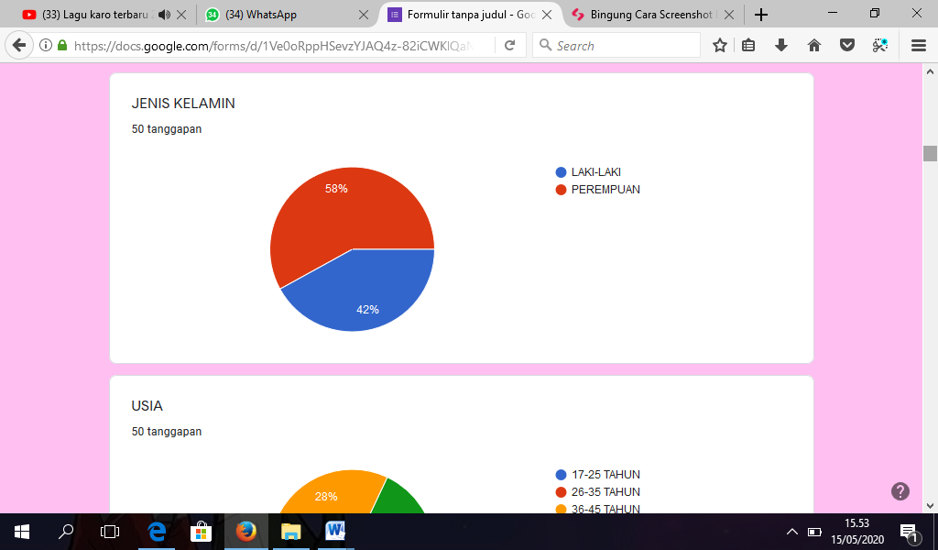

Gambar 4.1 Jenis Kelamin

|  |  |  |
| --- | --- | --- |
| **Usia**  17-25  26-35  36-45  46-55 | 18  9  13  10 | 36%  18%  26%  20% |

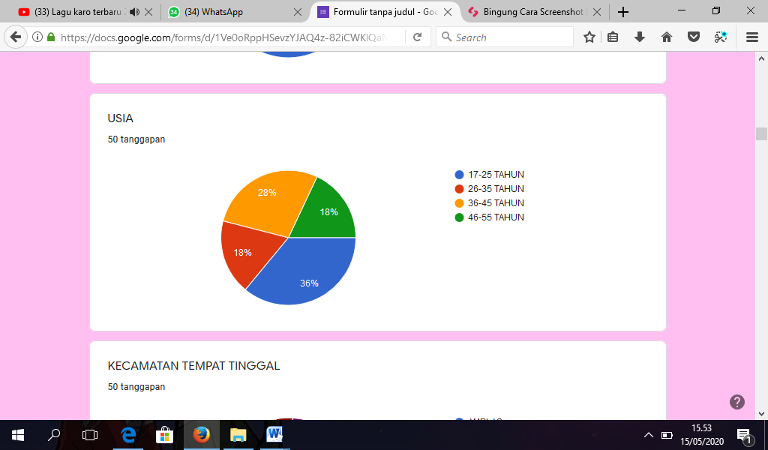

Gambar 4.2 Usia

|  |  |  |
| --- | --- | --- |
| **Penddikan Terakhir**  Tidak tamat SD  SD  SMP  SMA  Perguruan tinggi/akademi | -  1  1  30  18 | -  2%  2%  60%  36% |

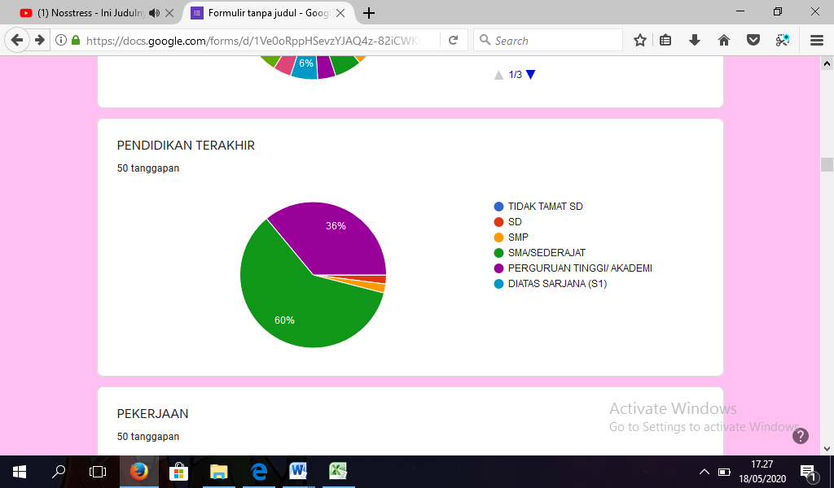

Gambar 4.2 Pendidikan Terakhir

|  |  |  |
| --- | --- | --- |
| **Pekerjaan**  Pelajar/ Mahasiswa  Pegawai Negeri Sipil  Pegawai Swasta  Wirausaha  Ibu Rumah Tangga  Lain- lain | 11  3  11  11  7  7 | 22%  6%  22%  22%  14%  14% |

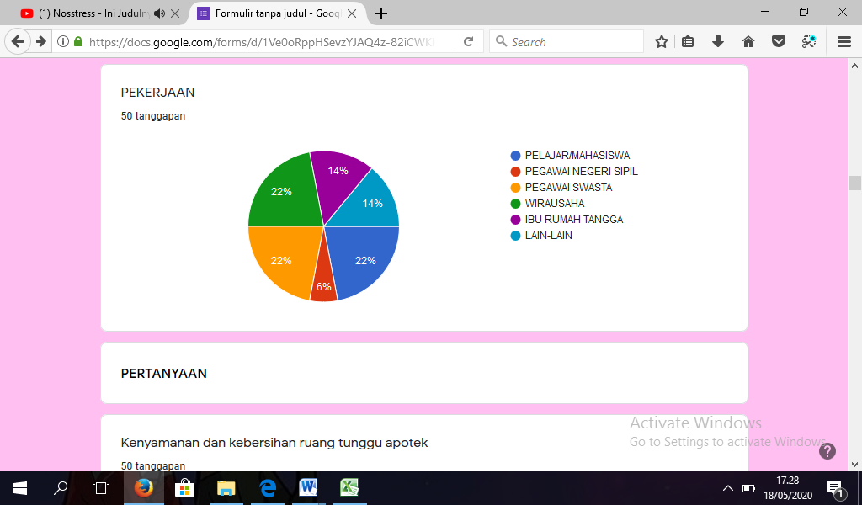

Gambar 4.4 Pekerjaan

**4.1.3 Tingkat Kepuasan**

Tabel 4.2

Dimensi Bukti Fisik

|  |  |  |  |  |  |
| --- | --- | --- | --- | --- | --- |
| No | Pertaanyaan | Responden | | Skor | |
| Jumlah | % | Bobot | Total |
| 1 | Kenyamanan dan kebersihan ruang tunggu apotek   * 1. Sangat puas   2. Puas   3. Cukup puas   4. Kurang puas   5. Tidak puas | 14  36  -  -  - | 28%  72%  -  -  - | 5  4  3  2  1 | 70  144  -  -  - |
| 2 | Ketersediaan informasi obat, dalam bentuk buletin, leaflet, label obat, poster, majalah dinding dan lain-lain   1. Sangat puas 2. Puas 3. Cukup puas 4. Kurang puas 5. Tidak puas | 19  30  1  -  - | 38%60%  2%  -  - | 5  4  3  2  1 | 95  120  3  -  - |
| 3 | Kelengkapan fasilitas apotek seperti tempat duduk memadai, sirkulasi udara yang baik dan lain-lain   1. Sangat puas 2. Puas 3. Cukup puas 4. Kurang puas 5. Tidak puas | 17  33  -  -  - | 66%  34%  -  -  - | 5  4  3  2  1 | 85  132  -  -  - |
| 4 | Papan nama apotek dan lokasi apotek terletak ditempat yang mudah dijangkau   1. Sangat puas 2. Puas 3. Cukup puas 4. Kurang puas 5. Tidak puas | 8  42  -  -  - | 16%  84%  -  -  - | 5  4  3  2  1 | 40  168  -  -  - |
| 5 | Kebersihan dan kerapian tenaga kefarmasian dalam berpenampilan   * 1. Sangat puas   2. Puas   3. Cukup puas   4. Kurang puas   5. Tidak puas | 1  47  2  -  - | 2%  94%  4%  -  - | 5  4  3  2  1 | 5  188  6  -  - |
| Total Skor 1056 | | | | | |

$$Total skor=\frac{1056}{1250}x 100\%=84.48\%$$

Tabel 4.3

Dimensi Empati

|  |  |  |  |  |  |
| --- | --- | --- | --- | --- | --- |
| No | Pertaanyaan | Responden | | Skor | |
| Jumlah | % | Bobot | Total |
| 1 | Petugas farmasi memberikan informasi obat tanpa diminta   1. Sangat puas 2. Puas 3. Cukup puas 4. Kurang puas 5. Tidak puas | 1  42  7  -  - | 2%  84%  14%  -  - | 5  4  3  2  1 | 5  168  21  -  - |
| 2 | Petugas farmasi memberi kesempatan kepada konsumen untuk menyampaikan keluhannya   1. Sangat puas 2. Puas 3. Cukup puas 4. Kurang puas 5. Tidak puas | 5  39  5  1  - | 10%78%  10%  2%  - | 5  4  3  2  1 | 25  156  15  2  - |
| 3 | Petugas farmasi bersikap sabar dan ramah dalam melayani konsumen   1. Sangat puas 2. Puas 3. Cukup puas 4. Kurang puas 5. Tidak puas | 4  43  2  1  - | 8%  86%  4%  2%  - | 5  4  3  2  1 | 20  172  6  2  - |
| 4 | Tenaga kefarmasian melayani konsumen dengan adil tanpa memandang status sosial   1. Sangat puas 2. Puas 3. Cukup puas 4. Kurang puas 5. Tidak puas | 2  46  2  -  - | 4%  92%  4%  -  - | 5  4  3  2  1 | 10  184  6  -  - |
| 5 | Tenaga kefarmasian memberikan solusi terhadap keluhan konsumen   1. Sangat puas 2. Puas 3. Cukup puas 4. Kurang puas 5. Tidak puas | 6  38  6  -  - | 12%  76%  12%  -  - | 5  4  3  2  1 | 30  152  18  -  - |
| Total Skor 992 | | | | | |

$Total skor=\frac{992}{1250}x 100\%=79,36\%$

Tabel 4.4

Dimensi Cepat Tanggap

|  |  |  |  |  |  |
| --- | --- | --- | --- | --- | --- |
| No | Pertaanyaan | Responden | | Skor | |
| Jumlah | % | Bobot | Total |
| 1 | Petugas farmasi cepat dan tanggap menjawab pertanyaan dari konsumen   1. Sangat puas 2. Puas 3. Cukup puas 4. Kurang puas 5. Tidak puas | 6  38  6  -  - | 12%  76%  12%  -  - | 5  4  3  2  1 | 30  152  18  -  - |
| 2 | Ketanggapan petugas farmasi untuk berkonsultasi dengan dokter ketika obat tidak tersedia atau resep kurang jelas   1. Sangat puas 2. Puas 3. Cukup puas 4. Kurang puas 5. Tidak puas | 3  45  1  1  - | 6%  90%  2%  2%  - | 5  4  3  2  1 | 15  180  3  2  - |
| 3 | Kemampuan petugas farmasi dalam memberikan informasi obat dengan jelas dan mudah dimengerti kepada konsumen   1. Sangat puas 2. Puas 3. Cukup puas 4. Kurang puas 5. Tidak puas | 2  43  5  -  - | 4%  86%  10%  4  - | 5  4  3  2  1 | 10  172  15  -  - |
| 4 | Kemampuan petugas farmasi memberitahu ketika obat tidak tersedia hari ini disarankan untuk kembali pada esok hari   1. Sangat puas 2. Puas 3. Cukup puas 4. Kurang puas 5. Tidak puas | 3  39  6  1  1 | 6%  78%  12%  2%  2% | 5  4  3  2  1 | 15  156  18  2  1 |
| 5 | Petugas memberi informasi obat secara tertulis bila pasien kurang begitu paham   1. Sangat puas 2. Puas 3. Cukup puas 4. Kurang puas 5. Tidak puas | 3  39  7  1  - | 6%  78%  14%  2%  - | 5  4  3  2  1 | 15  156  21  2  - |
| Total Skor 983 | | | | | |

$$Total skor=\frac{983}{1250}x 100\%=78,64\%$$

Tabel 4.5

Dimensi Kehandalan

|  |  |  |  |  |  |
| --- | --- | --- | --- | --- | --- |
| No | Pertaanyaan | Responden | | Skor | |
| Jumlah | % | Bobot | Total |
| 1 | Obat yang diserahkan kepada konsumen dalam kondisi baik   1. Sangat puas 2. Puas 3. Cukup puas 4. Kurang puas 5. Tidak puas | 9  40  1  -  - | 18%  80%  2%  -  - | 5  4  3  2  1 | 45  160  3  -  - |
| 2 | Petugas farmasi menguasai pengetahuan tentang obat   1. Sangat puas 2. Puas 3. Cukup puas 4. Kurang puas 5. Tidak puas | 1  41  7  1  - | 2%  82%  14%  2%  - | 5  4  3  2  1 | 5  164  21  2  - |
| 3 | Petugas farmasi menyerahkan obat sesuai dengan kebutuhan konsumen/ sesuai dengan resep dokter   1. Sangat puas 2. Puas 3. Cukup puas 4. Kurang puas 5. Tidak puas | 7  41  2  -  - | 14%  82%  4%  -  - | 5  4  3  2  1 | 35  164  6  -  - |
| 4 | Petugas farmasi menjelaskan informasi obat (aturan pakai, guna, efek samping, lama, cara penyimpanan, lama penggunaan)   1. Sangat puas 2. Puas 3. Cukup puas 4. Kurang puas 5. Tidak puas | 1  44  5  -  - | 2%  88%  10%  -  - | 5  4  3  2  1 | 5  176  15  -  - |
| 5 | Konsumen dilayani sesuai urutan   1. Sangat puas 2. Puas 3. Cukup puas 4. Kurang puas 5. Tidak puas | 9  41  -  -  - | 18%  82%  -  -  - | 5  4  3  2  1 | 45  164  -  -  - |
| Total Skor 1010 | | | | | |

$$Total skor=\frac{1010}{1250}x 100\%=80,80\%$$

Tabel 4.6

Dimensi Kepastian

|  |  |  |  |  |  |
| --- | --- | --- | --- | --- | --- |
| No | Pertaanyaan | Responden | | Skor | |
| Jumlah | % | Bobot | Total |
| 1 | Ketepatan waktu penyerahan obat   1. Sangat puas 2. Puas 3. Cukup puas 4. Kurang puas 5. Tidak puas | 2  45  3  -  - | 4%  90%  6%  -  - | 5  4  3  2  1 | 10  180  9  -  - |
| 2 | Kemampuan petugas farmasi dalam menyelesaikan keluhan pasien   1. Sangat puas 2. Puas 3. Cukup puas 4. Kurang puas 5. Tidak puas | 2  40  8  -  - | 4%  80%  16%  -  - | 5  4  3  2  1 | 10  160  24  -  - |
| 3 | Respon petugas farmasi ketika konsumen meminta untuk mengulang kembali tentang penjelasan obat   1. Sangat puas 2. Puas 3. Cukup puas 4. Kurang puas 5. Tidak puas | 1  46  3  -  - | 2%  92%  6%  -  - | 5  4  3  2  1 | 5  184  9  -  - |
| 4 | Konsumen yang datang langsung dilayani   1. Sangat puas 2. Puas 3. Cukup puas 4. Kurang puas 5. Tidak puas | 1  42  6  1  - | 2%  84%  12%  2%  - | 5  4  3  2  1 | 5  168  18  2  - |
| 5 | Petugas farmasi tidak melakukan kesalahan dalam pelayanan   1. Sangat puas 2. Puas 3. Cukup puas 4. Kurang puas 5. Tidak puas | 6  42  2  -  - | 12%  84%  4%  -  - | 5  4  3  2  1 | 30  168  6  -  - |
| Total Skor 988 | | | | | |

$$Total skor=\frac{988}{1250}x 100\%=79,04\%$$

Tabel 4.7

Semua Dimensi

|  |  |  |
| --- | --- | --- |
| No | Dimensi | Jumlah Skor |
| 1 | Bukti fisik | 1056 |
| 2 | Empati | 992 |
| 3 | Cepat tanggap | 983 |
| 4 | Kehandalan | 1010 |
| 5 | Kepastian | 988 |
|  | Total skor | 5029 |

$Total skor=\frac{5029}{6250}x 100\%=80,46\%$

**4.2 Pembahasan**

* + 1. **Identitas Responden**

Dari Tabel 4.1 memperlihatkan dari 50 orang responden 18 orang responden berumur 17-25 tahun, 9 orang berumur 26-35 tahun, 19 orang berumur 36-45 tahun dan 9 orang berumur 46-55 tahun. Berdasarkan jenis kelamin yang menjadi responden dalam penelitian ini yaitu sebanyak 42% perempuan dan 58% laki-laki di apotek. Dari segi tingkat pendidikan, kebanyakan konsumen yang berkunjung ke apotek mempunyai pendidikan tingkat SMA sebesar 60%, Perguruan Tinggi sebesar 36%, SMP sebesar 2%, dan SD sebesar 2%. Berdasarkan tingkat pendidikan, banyak konsumen yang memiliki cukup pengetahuan sehingga dapat membantu peneliti untuk menjawab pertanyaan yang diberikan dengan memberikan penilaian yang obyektif. Pendidikan merupakan suatu usaha untuk mengembangkan kepribadian dan kemampuan di dalam dan diluar sekolah dan berlangsung seumur hidup. Pendidikan mempengaruhi proses belajar, makin tinggi pendidikan seseorang makin mudah orang tersebut untuk menerima informasi. Berdasarkan pekerjaan dari responden yang diamati, dapat dilihat bahwa sebagian besar responden yaitu mahasiswa/pelajar dengan persentase 22%, pegawai swasta 22%, wirausaha 22%, ibu rumah tangga 14%, lain- lain 14% dan pegawai negeri sipil 6%. Berdasarkan hasil penelitian yang dilakukan kepada 50 orang responden di Kota Medan diperoleh data yang didistribusikan berdasarkan jawaban responden.

* + 1. **Tingkat Kepuasan**

Berdasarkan tabel 4.2 bahwa dimensi bukti fisik total skornya 1056 atau 84,48%, termasuk kategori sangat puas, maka dilihat dari hasil menyatakan bahwa kenyamanan berdasarkan sarana dan prasarana apotek serta penampilan tenaga kefarmasian hasilnya sangat puas. Berdasarkan tabel 4.3 bahwa dimensi empati total skornya 1012 atau 79.36%, termasuk kategori puas, maka dilihat dari hasil menyatakan bahwa tenaga kefarmasian memahami masalah konsumen dan bertindak demi kepentingan konsumen, serta memberikan perhatian personal kepada para konsumen hasilnya puas. Berdasarkan tabel 4.4 bahwa dimensi cepat tanggap total skornya 983 atau 78.64%, termasuk kategori puas, maka dilihat dari hasil menyatakan bahwa kesediaan dan kemampuan tenaga kefarmasian untuk membantu para konsumen dan merespon permintaan konsumen, serta menginformasikannya hasilnya puas. Berdasarkan tabel 4.5 bahwa dimensi kehandalan total skornya 919 atau 80,80%, termasuk kategori puas, maka dilihat dari hasil menyatakan bahwa kemampuan tenaga kefarmasian untuk memberikan pelayanan dengan waktu yang disepakati agar terwujudnya kualitas pelayanan yang baik hasilnya puas. Berdasarkan tabel 4.6 bahwa dimensi kepastian total skornya 988 atau 79,04%, termasuk kategori puas, maka dilihat dari hasil menyatakan bahwa perilaku apoteker dan tenaga teknis kefarmasian yang mampu menumbuhkan kepercayaan konsumen terhadap apotek dan bisa menciptakan rasa aman bagi konsumen hasilnya puas. Berdasarkan tabel 4.7 total skor dari semua dimensi yaitu sebanyak 5029 maka rata-ratanya adalah 80,46% maka tingkat kepuasan konsumen terhadap kualitas pelayanan kefarmasian di apotek Kota Medan hasilnya puas.

Penelitian yang dilakukan oleh Ketty Ananda Saputri dengan judul Persepsi Konsumen Mengenai Pelayanan Kefarmasian di Apotek di Kota Medan Tahun 2019 memperoleh hasil bahwa informasi yang paling jarang didapatkan di apotek adalah tindakan bila terjadi salah dosis yaitu sebanyak 146 orang (73%) yang tidak mendapatkannya, alasan konsumen memilih apotek yang dikunjungi adalah kelengkapan obat sebanyak 114 orang (57%), dan pelayanan farmasi klinis menurut konsumen sangat penting untuk diberikan di apotek yaitu sebesar 63,5% (127 orang), dalam penelitian ini diperoleh hasil skor tertinggi 218 (87,2%) dari Ketersediaan informasi obat, dalam bentuk buletin, leaflet, label obat, poster, majalah dinding dan lain-lain, skor terendah 192 (76,8%) dari Kemampuan petugas farmasi memberitahu ketika obat tidak tersedia hari ini disarankan untuk kembali pada esok hari dan Petugas farmasi menguasai pengetahuan tentang obat.

**BAB V**

**KESIMPULAN DAN SARAN**

* 1. **Kesimpulan**

1. Dimensi bukti fisik total skornya 1056 atau 84,48%, termasuk kategori sangat puas
2. Dimensi empati total skornya 1012 atau 79.36%, termasuk kategori puas
3. Dimensi cepat tanggap total skornya 983 atau 78.64%, termasuk kategori puas
4. Dimensi kehandalan total skornya 919 atau 80,80%, termasuk kategori puas
5. Dimensi kepastian total skornya 988 atau 79,04%, termasuk kategori puas
   1. **Saran**

Diharapkan para petugas kefarmasian (Apoteker dan Tenaga Teknis Kefarmasian) tetap mempertahankan dan terus menigkatkan kualitas pelayanan yang baik yang dberikan kepada konsumen apotek di Kota Medan seperti mengikuti seminar yang bertemakan pelayanan kefarmasian dan terus mengkuti peraturan-peraturan kefarmasian agar selalu mengikuti perkembangan pelayanan kefarmasian.

**DAFTAR PUSTAKA**

Aspuah, Siti 2013. *Kumpulan Kuesioner dan Instrumen Penelitian Kesehatan.*. Yogyakarta. Nuha Medika

Badan Pusat Statistik Provisi Sumatera Utara 2014. “*Jumlah Rumah Sakit Umum Menurut Kabupaten Kota 2014”* Katalog BPS diakses dari <http://www.bps.go.id/>, diakses pada tanggal 27 April 2020 pada jam 14.15 WIB

Badan Pusat Statistik Provisi Sumatera Utara 2015. “*Jumlah* Luas Wilayah, *Jumlah Penduduk, dan Kepadatan Penduduk Menurut Kabupaten/Kota di Provinsi Sumatera Utara, 2015”* Katalog BPS diakses dari <http://www.bps.go.id/>, diakses pada tanggal 28 April 2020 pada jam 10.10 WIB

Departemen Kesehatan RI. Undang-Undang Republik Indonesia Nomor 36 Tahun 2009 *Tentang Kesehatan*. Jakarta: Kementerian Kesehatan RI: 2009.

Eva Sartika Dasopang, Intan Purnama Sari. 2019. *Persepsi Konsumen Terhadap Pelayanan Apotek di Kecamatan Binjai Kota.*

Kotler, Keller. 2016. *Marketing Management. 15 e*, Boston, Pearson Education

Menkes RI. 2016. Peraturan Menteri Kesehatan RI No. 73 tahun 2016 tentang *Standar Pelayanan Kefarmasian di Apotek*. Jakarta : Kementerian Kesehatan Republik Indonesia.

Menkes RI. 2017. Peraturan Menteri Kesehatan RI No. 9 tahun 2017 *tentang Apotek*. Jakarta : Kementerian Kesehatan Republik Indonesia.

Menkes RI. 2016. Keputusan Menteri Kesehatan Republik Indonesia No. 31 Tahun *2016 tentang Perubahan atas Peraturan Menteri Kesehatan RI No. 889/Menkes/Per/V/2011 tentang Registrasi, Izin Praktik, dan Izin Kerja Tenaga Kefarmasian*, Menteri Kesehatan: Jakarta.

Notoatmodjo, S. 2018. *Metodologi Penelitian Kesehatan*. Jakarta : Rineka Cipta.

Saputri, Ketty Ananda. 2019. *Persepsi Konsumen Mengenai Pelayanan Kefarmasian di Apotek Kota Medan Tahu 2019*. *Skripsi.* Medan: Universitas Sumatera Utara

Sugiyono. 2016. *Metode Penelitian Kuantitatif, Kualitatif dan R&D*. Bandung: PT Alfabet

Lampiran 1

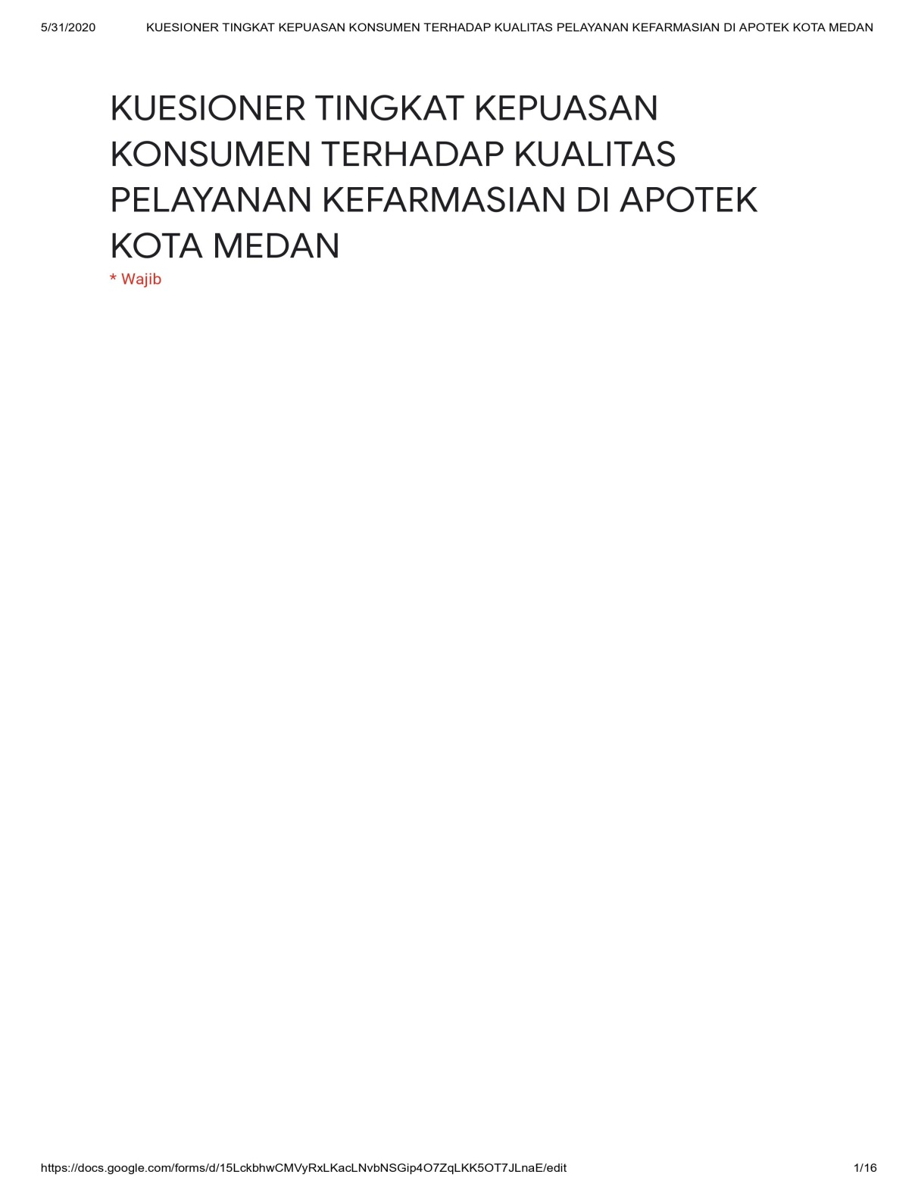

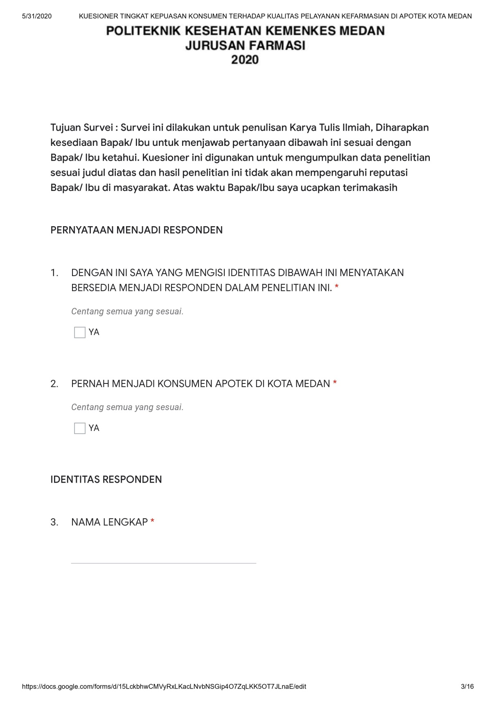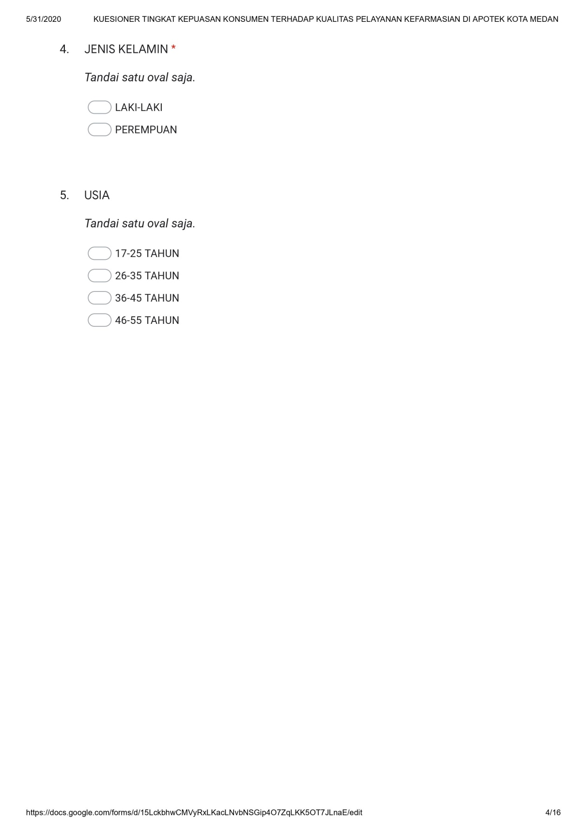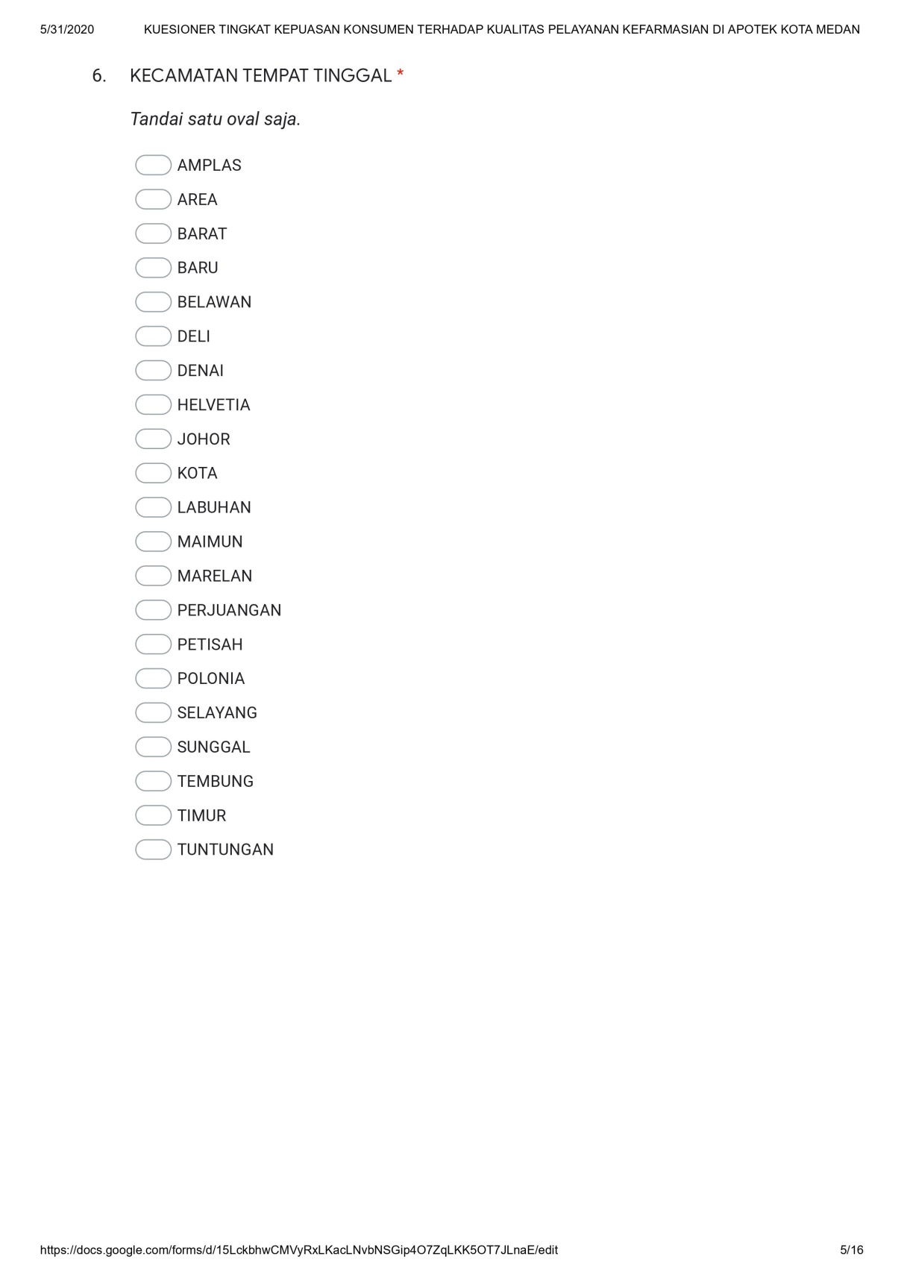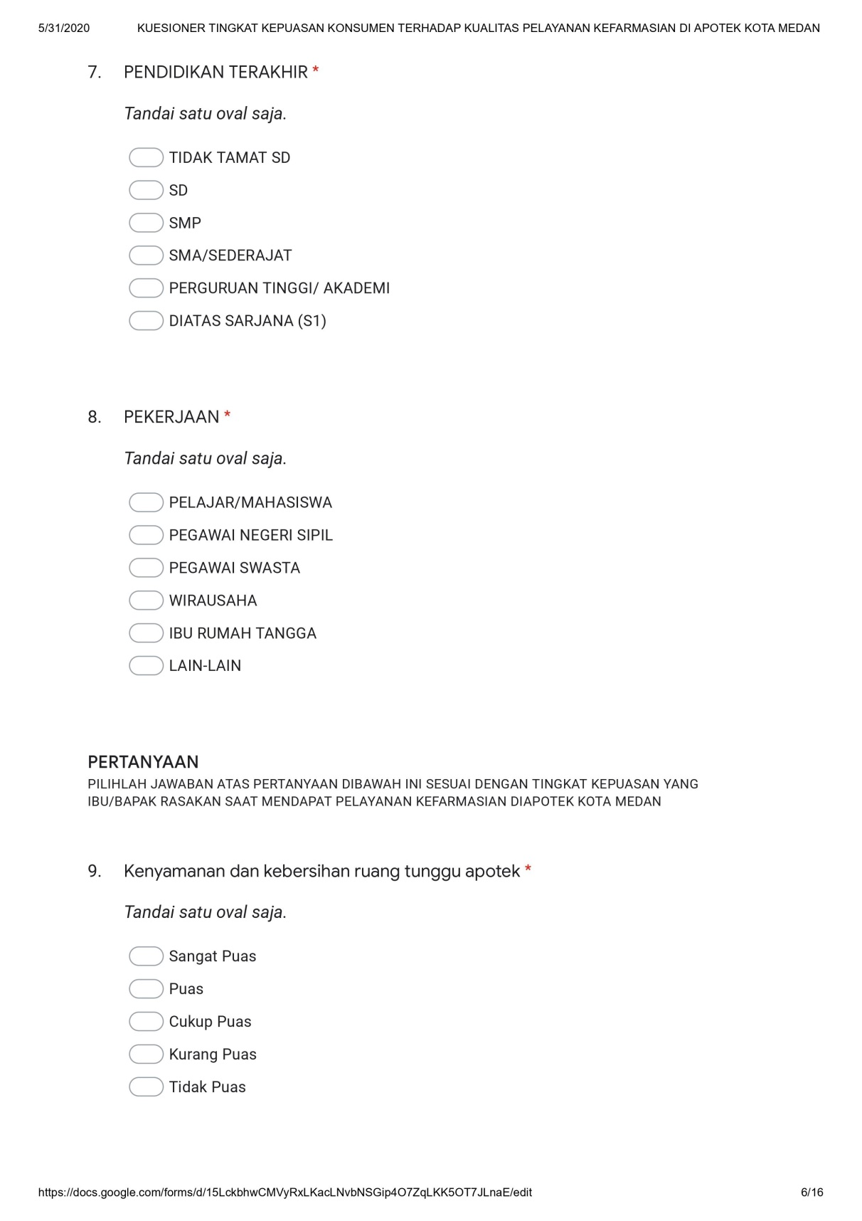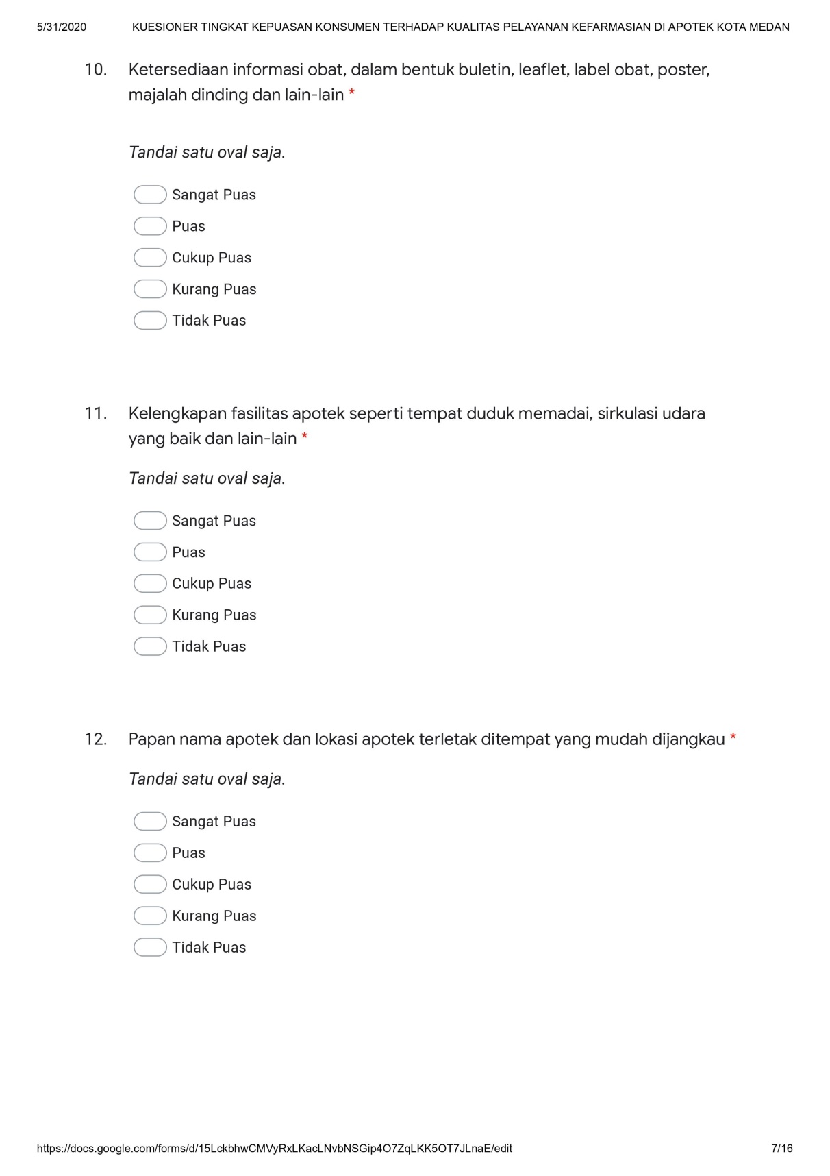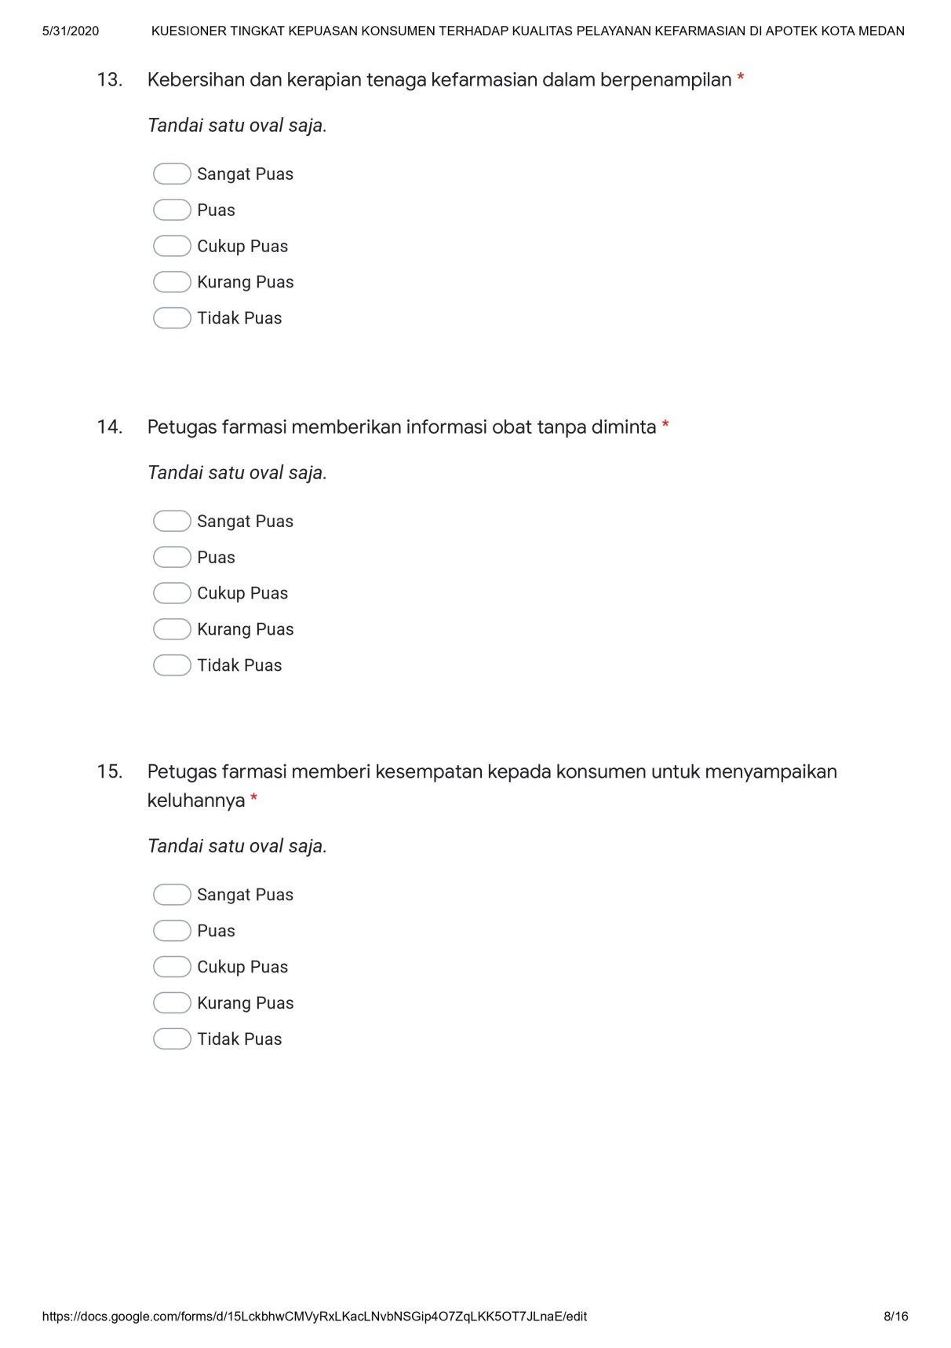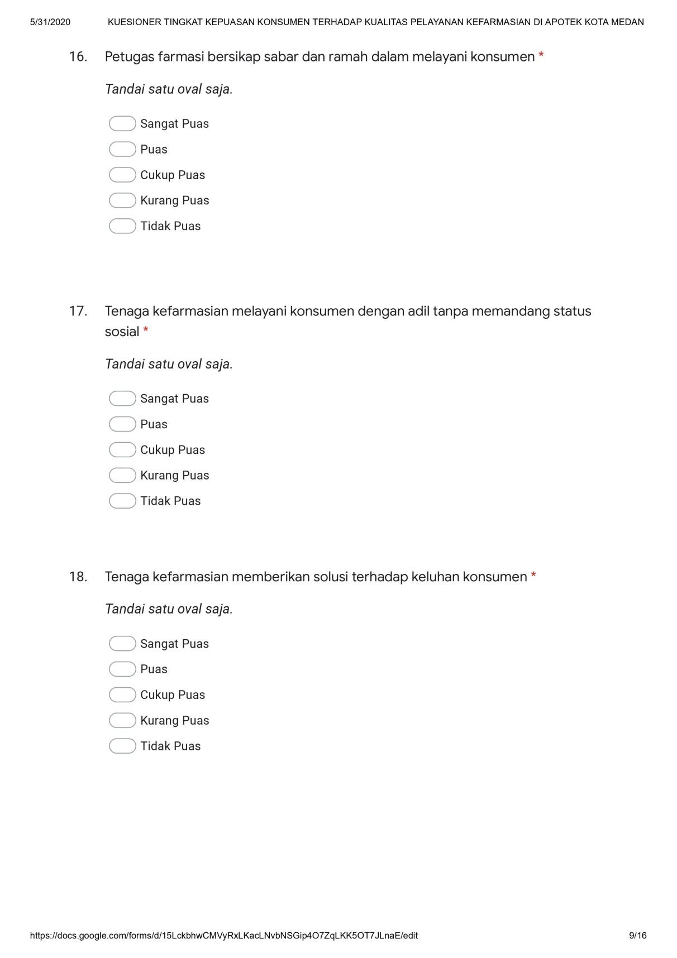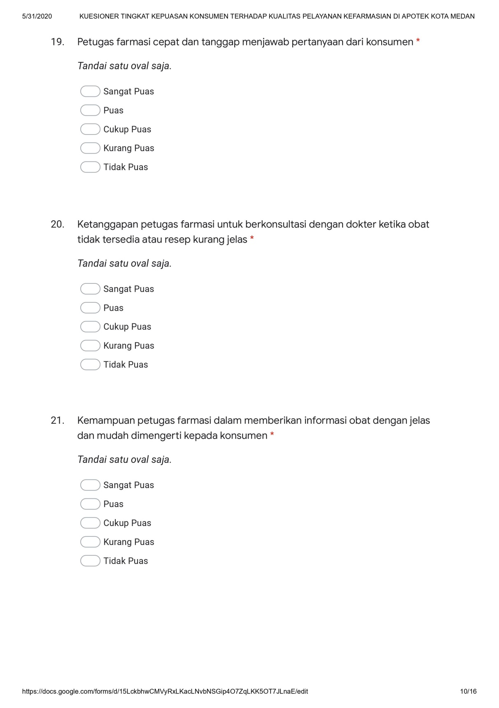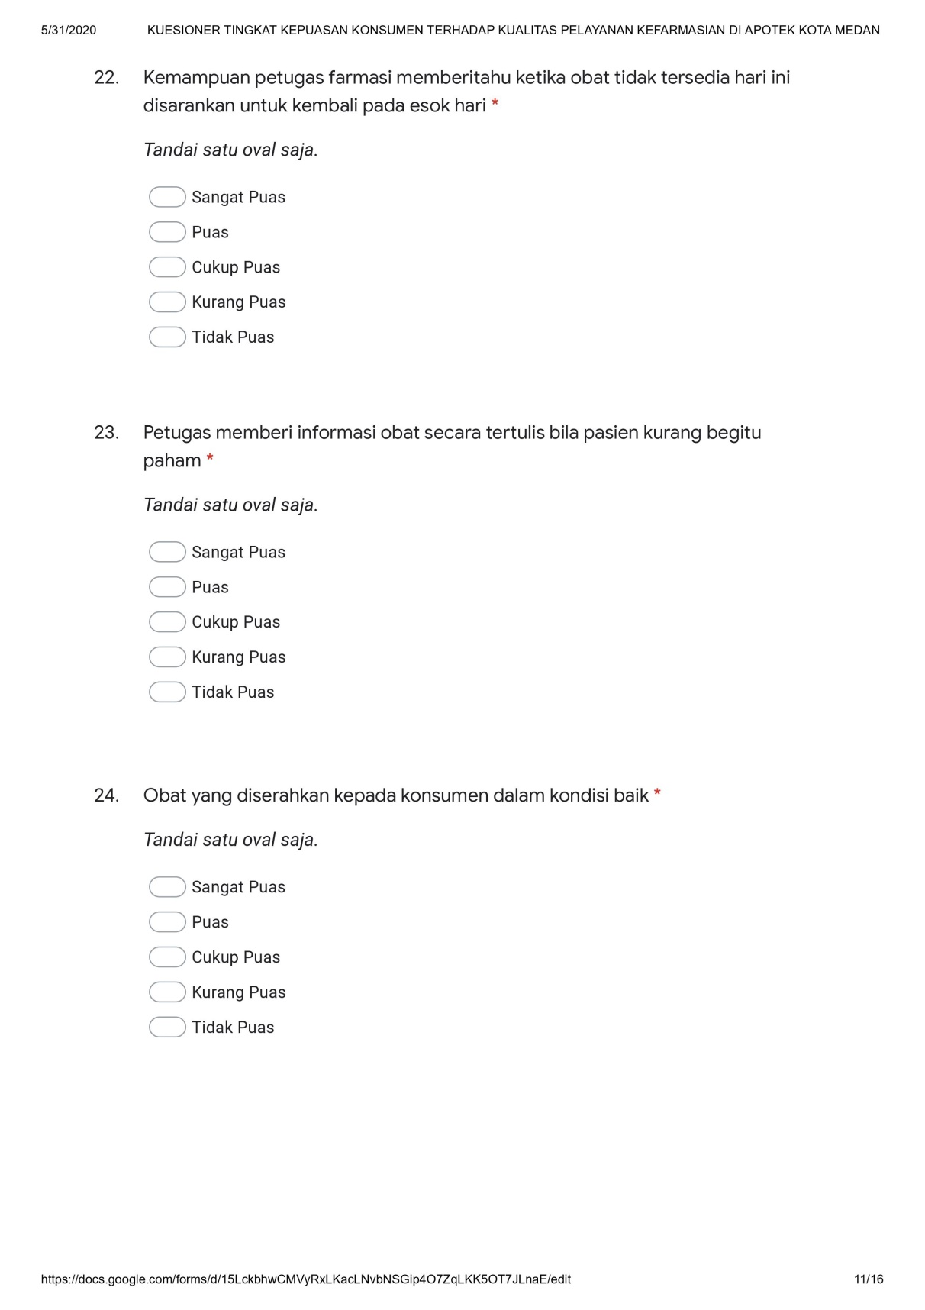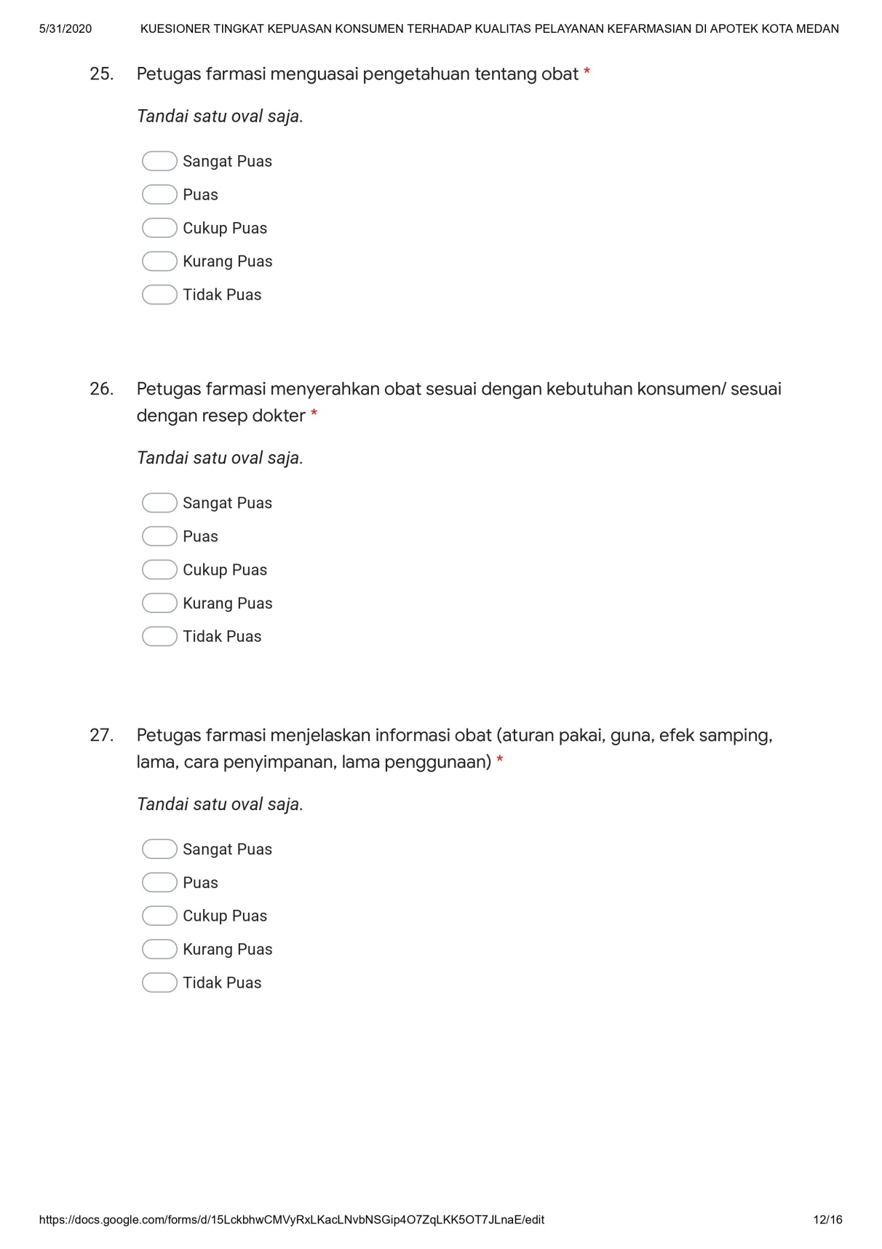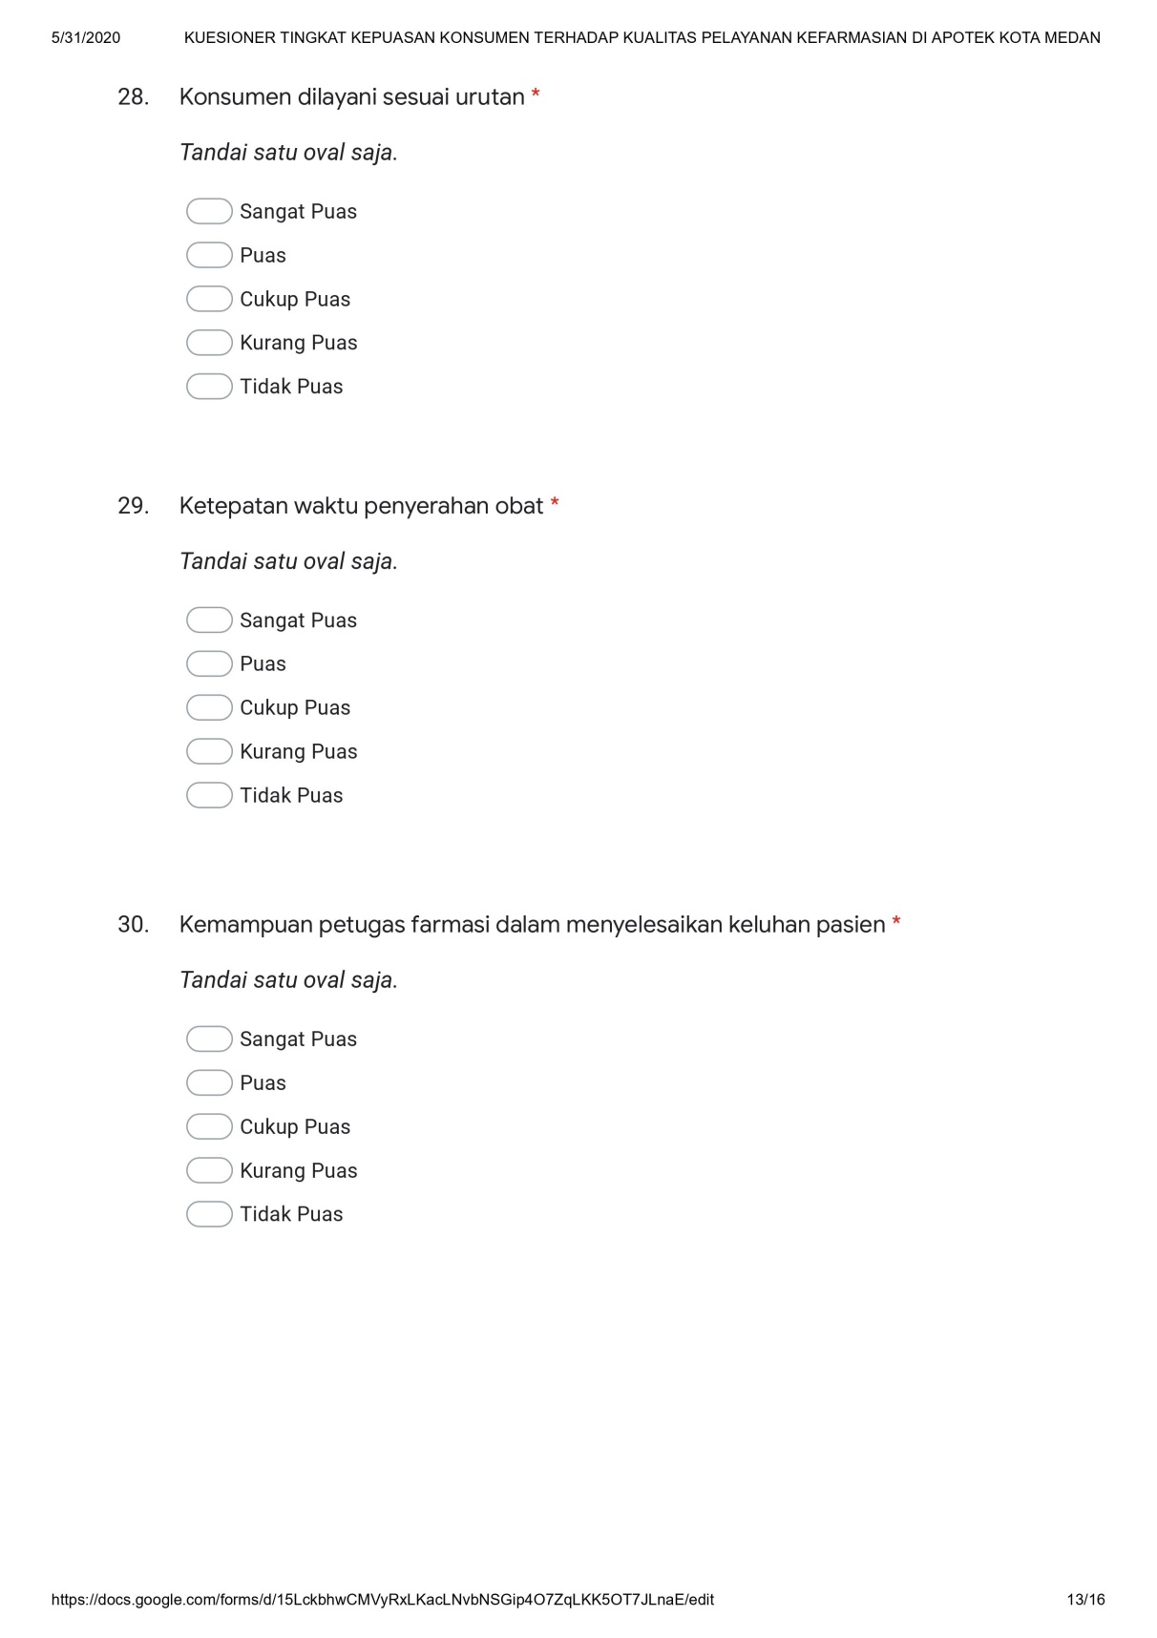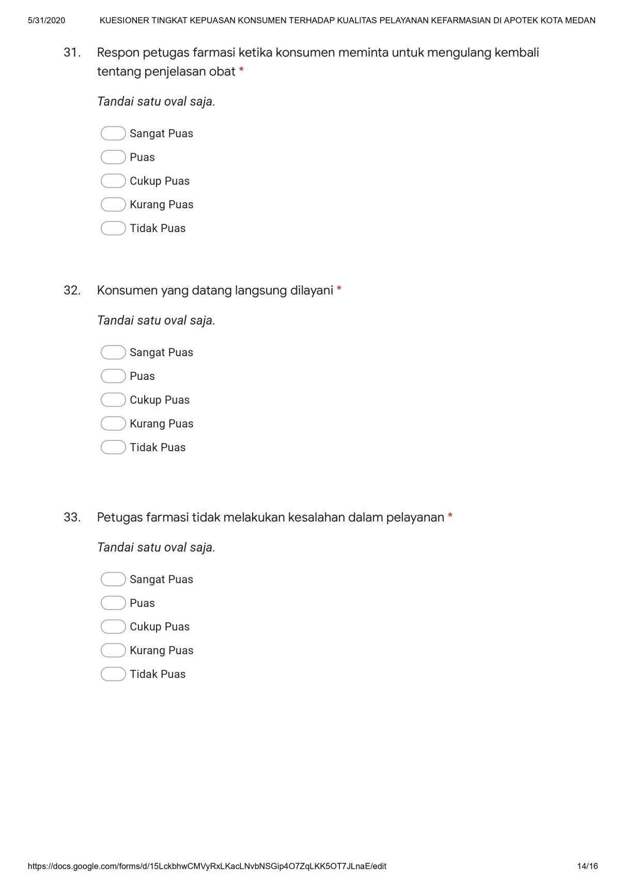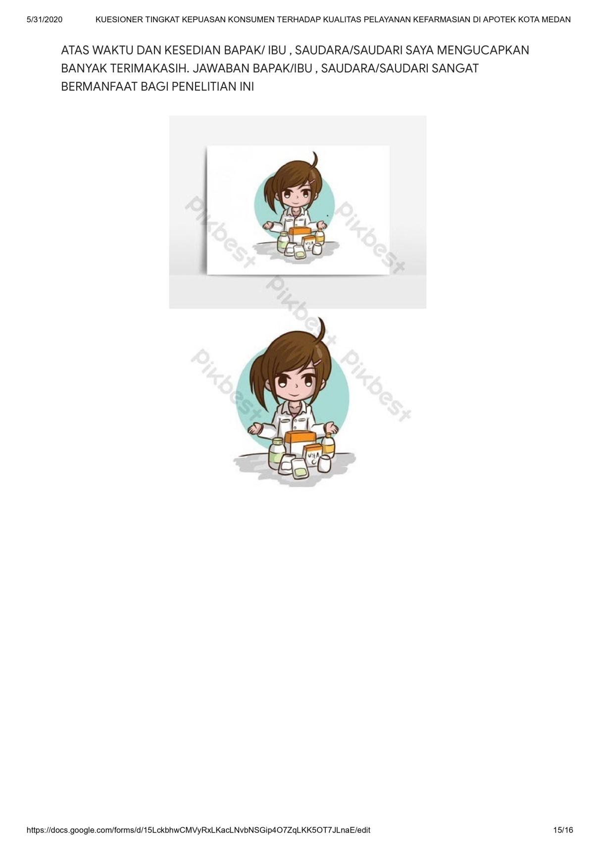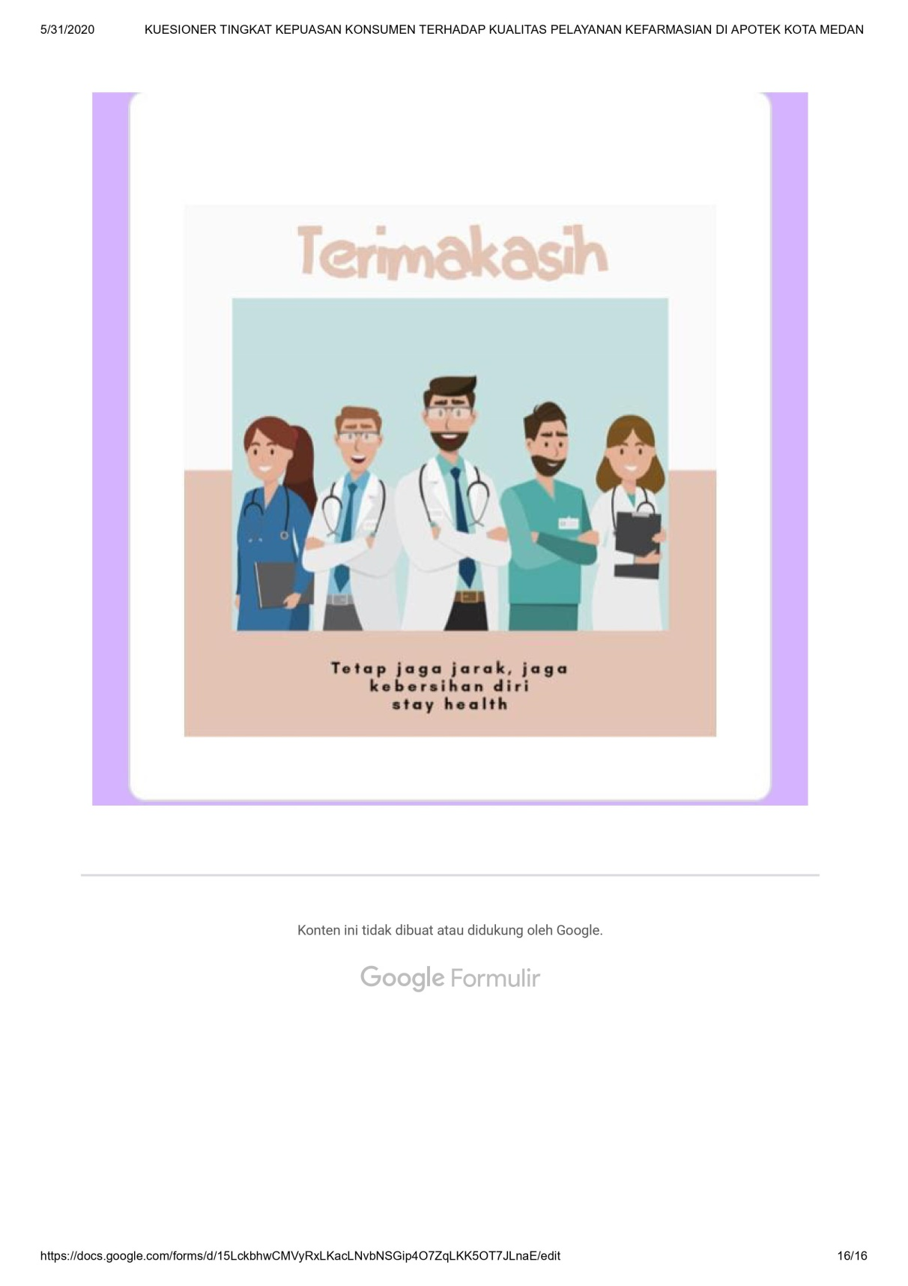

Lampiran 2

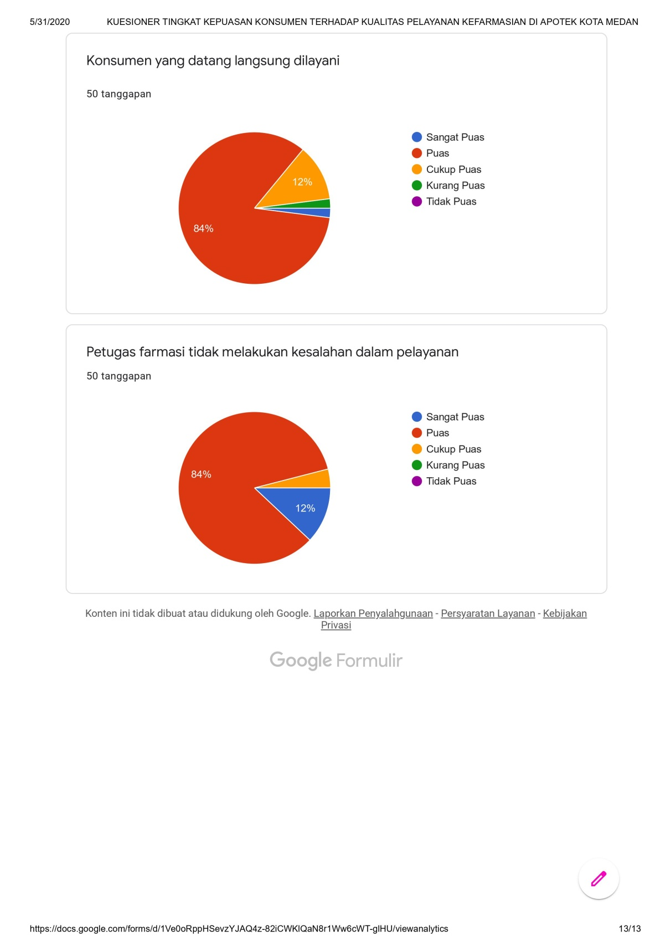

Lampiran 3

Master tabel hasil penelitian berdasarkan dimensi bukti fisik, empati, cepat tanggap, kehandalan dan kepastian

|  |  |  |  |  |  |  |  |  |  |  |  |  |  |  |  |  |  |  |  |  |  |  |  |  |  |  |  |  |  |  |  |  |  |  |  |  |  |  |  |  |
| --- | --- | --- | --- | --- | --- | --- | --- | --- | --- | --- | --- | --- | --- | --- | --- | --- | --- | --- | --- | --- | --- | --- | --- | --- | --- | --- | --- | --- | --- | --- | --- | --- | --- | --- | --- | --- | --- | --- | --- | --- |
| No Responden | Bukti Fisik | | | | | | | | Empati | | | | | | | | Daya Tanggap | | | | | | | | Kehandalan | | | | | | | | Kepastian | | | | | | | |
|  | P1 | P2 | P3 | P4 | P5 | Jumlah | % | Keterangan | P1 | P2 | P3 | P4 | P5 | Jumlah | % | Keterangan | P1 | P2 | P3 | P4 | P5 | Jumlah | % | Keterangan | P1 | P2 | P3 | P4 | P5 | Jumlah | % | Keterangan | P1 | P2 | P3 | P4 | P5 | Jumlah | % | Keterangan |
| R1 | 4 | 3 | 4 | 4 | 4 | 19 | 76% | Puas | 4 | 3 | 2 | 4 | 4 | 17 | 68% | Puas | 3 | 3 | 4 | 4 | 3 | 17 | 68% | Puas | 4 | 3 | 4 | 3 | 4 | 18 | 72% | Puas | 4 | 4 | 4 | 4 | 4 | 20 | 80% | Puas |
| R2 | 5 | 4 | 4 | 4 | 3 | 20 | 80% | Puas | 4 | 4 | 4 | 4 | 4 | 20 | 80% | Puas | 4 | 4 | 4 | 4 | 4 | 20 | 80% | Puas | 4 | 3 | 4 | 4 | 4 | 19 | 76% | Puas | 3 | 3 | 4 | 4 | 4 | 18 | 72% | Puas |
| R3 | 4 | 4 | 4 | 4 | 4 | 20 | 80% | Puas | 4 | 4 | 4 | 4 | 4 | 20 | 80% | Puas | 4 | 4 | 4 | 4 | 4 | 20 | 80% | Puas | 4 | 3 | 4 | 4 | 4 | 19 | 76% | Puas | 4 | 4 | 4 | 4 | 4 | 20 | 80% | Puas |
| R4 | 4 | 4 | 4 | 4 | 4 | 20 | 80% | Puas | 3 | 4 | 3 | 5 | 4 | 19 | 76% | Puas | 4 | 4 | 4 | 4 | 4 | 20 | 80% | Puas | 4 | 4 | 4 | 4 | 4 | 20 | 80% | Puas | 4 | 4 | 4 | 3 | 3 | 18 | 72% | Puas |
| R5 | 4 | 4 | 4 | 4 | 4 | 20 | 80% | Puas | 4 | 4 | 4 | 4 | 4 | 20 | 80% | Puas | 4 | 4 | 4 | 4 | 4 | 20 | 80% | Puas | 4 | 4 | 4 | 4 | 4 | 20 | 80% | Puas | 4 | 4 | 4 | 3 | 4 | 19 | 76% | Puas |
| R6 | 4 | 5 | 4 | 5 | 4 | 22 | 88% | Sangat Puas | 4 | 5 | 4 | 5 | 4 | 22 | 88% | Sangat Puas | 4 | 4 | 3 | 4 | 4 | 19 | 76% | Puas | 4 | 4 | 4 | 4 | 4 | 20 | 80% | Puas | 4 | 3 | 4 | 4 | 4 | 19 | 76% | Puas |
| R7 | 4 | 4 | 4 | 4 | 3 | 19 | 76% | Puas | 4 | 4 | 4 | 4 | 4 | 20 | 80% | Puas | 4 | 4 | 5 | 5 | 4 | 22 | 88% | Sangat Puas | 4 | 5 | 3 | 4 | 4 | 20 | 80% | Puas | 4 | 4 | 4 | 4 | 4 | 20 | 80% | Puas |
| R8 | 4 | 4 | 5 | 4 | 4 | 21 | 84% | Sangat Puas | 4 | 4 | 5 | 4 | 4 | 21 | 84% | Sangat Puas | 4 | 4 | 4 | 4 | 4 | 20 | 80% | Puas | 4 | 4 | 4 | 4 | 4 | 20 | 80% | Puas | 4 | 4 | 4 | 3 | 4 | 19 | 76% | Puas |
| R9 | 4 | 4 | 4 | 5 | 4 | 21 | 84% | Sangat Puas | 4 | 4 | 4 | 4 | 4 | 20 | 80% | Puas | 4 | 4 | 4 | 4 | 4 | 20 | 80% | Puas | 4 | 4 | 4 | 5 | 5 | 22 | 88% | Sangat Puas | 5 | 4 | 4 | 3 | 5 | 21 | 84% | Sangat Puas |
| R10 | 4 | 5 | 4 | 5 | 4 | 22 | 88% | Sangat Puas | 3 | 3 | 4 | 4 | 4 | 18 | 72% | Puas | 4 | 4 | 4 | 3 | 4 | 19 | 76% | Puas | 4 | 4 | 5 | 4 | 4 | 21 | 84% | Sangat Puas | 4 | 4 | 4 | 4 | 4 | 20 | 80% | Puas |
| R11 | 4 | 4 | 4 | 4 | 4 | 20 | 80% | Puas | 4 | 4 | 4 | 4 | 4 | 20 | 80% | Puas | 3 | 4 | 4 | 4 | 4 | 19 | 76% | Puas | 4 | 3 | 4 | 4 | 5 | 20 | 80% | Puas | 4 | 5 | 5 | 4 | 4 | 22 | 88% | Sangat Puas |
| R12 | 5 | 4 | 4 | 4 | 4 | 21 | 84% | Sangat Puas | 4 | 4 | 4 | 4 | 3 | 19 | 76% | Puas | 4 | 4 | 4 | 4 | 4 | 20 | 80% | Puas | 4 | 4 | 4 | 4 | 4 | 20 | 80% | Puas | 4 | 4 | 4 | 4 | 4 | 20 | 80% | Puas |
| R13 | 4 | 5 | 4 | 4 | 4 | 21 | 84% | Sangat Puas | 4 | 4 | 5 | 4 | 4 | 21 | 84% | Sangat Puas | 4 | 4 | 4 | 4 | 4 | 20 | 80% | Puas | 4 | 4 | 4 | 4 | 4 | 20 |  | FALSE | 4 | 4 | 4 | 4 | 4 | 20 | 80% | Puas |
| R14 | 4 | 4 | 4 | 4 | 4 | 20 | 80% | Puas | 4 | 3 | 4 | 4 | 3 | 18 | 72% | Puas | 4 | 4 | 4 | 3 | 4 | 19 | 76% | Puas | 4 | 4 | 5 | 4 | 5 | 22 | 88% | Sangat Puas | 4 | 3 | 4 | 3 | 4 | 18 | 72% | Puas |
| R15 | 4 | 4 | 4 | 5 | 4 | 21 | 84% | Sangat Puas | 4 | 4 | 4 | 4 | 4 | 20 | 80% | Puas | 5 | 5 | 3 | 4 | 5 | 22 | 88% | Sangat Puas | 3 | 3 | 4 | 4 | 4 | 18 | 72% | Puas | 4 | 4 | 4 | 4 | 4 | 20 | 80% | Puas |
| R16 | 4 | 4 | 5 | 4 | 4 | 21 | 84% | Sangat Puas | 3 | 3 | 4 | 4 | 4 | 18 | 72% | Puas | 4 | 4 | 4 | 4 | 4 | 20 | 80% | Puas | 4 | 4 | 4 | 4 | 4 | 20 | 80% | Puas | 4 | 4 | 4 | 4 | 4 | 20 | 80% | Puas |
| R17 | 4 | 4 | 4 | 4 | 4 | 20 | 80% | Puas | 4 | 4 | 4 | 4 | 4 | 20 | 80% | Puas | 4 | 4 | 4 | 4 | 4 | 20 | 80% | Puas | 4 | 4 | 4 | 4 | 4 | 20 | 80% | Puas | 4 | 4 | 4 | 4 | 4 | 20 | 80% | Puas |
| R18 | 5 | 5 | 4 | 4 | 4 | 22 | 88% | Sangat Puas | 4 | 5 | 4 | 4 | 4 | 21 | 84% | Sangat Puas | 5 | 4 | 4 | 4 | 4 | 21 | 84% | Sangat Puas | 4 | 4 | 4 | 4 | 4 | 20 | 80% | Puas | 4 | 5 | 4 | 4 | 4 | 21 | 84% | Sangat Puas |
| R19 | 4 | 4 | 4 | 4 | 4 | 20 | 80% | Puas | 4 | 4 | 4 | 4 | 4 | 20 | 80% | Puas | 4 | 4 | 4 | 4 | 4 | 20 | 80% | Puas | 4 | 4 | 4 | 4 | 4 | 20 | 80% | Puas | 4 | 4 | 4 | 4 | 4 | 20 | 80% | Puas |
| R20 | 4 | 4 | 5 | 4 | 4 | 21 | 84% | Sangat Puas | 4 | 4 | 4 | 4 | 4 | 20 | 80% | Puas | 4 | 4 | 3 | 4 | 3 | 18 | 72% | Puas | 4 | 4 | 3 | 3 | 5 | 19 | 76% | Puas | 5 | 4 | 4 | 4 | 4 | 21 | 84% | Sangat Puas |
| R21 | 5 | 5 | 4 | 4 | 4 | 22 | 88% | Sangat Puas | 4 | 4 | 4 | 4 | 4 | 20 | 80% | Puas | 4 | 4 | 4 | 4 | 4 | 20 | 80% | Puas | 4 | 4 | 4 | 4 | 4 | 20 | 80% | Puas | 4 | 4 | 4 | 4 | 4 | 20 | 80% | Puas |
| R22 | 4 | 5 | 5 | 4 | 4 | 22 | 88% | Sangat Puas | 4 | 2 | 3 | 4 | 4 | 17 | 68% | Puas | 4 | 4 | 4 | 3 | 4 | 19 | 76% | Puas | 4 | 4 | 5 | 4 | 5 | 22 | 88% | Sangat Puas | 4 | 3 | 4 | 4 | 4 | 19 | 76% | Puas |
| R23 | 4 | 4 | 4 | 5 | 4 | 21 | 84% | Sangat Puas | 4 | 4 | 4 | 4 | 4 | 20 | 80% | Puas | 4 | 4 | 4 | 4 | 3 | 19 | 76% | Puas | 5 | 3 | 5 | 4 | 5 | 22 | 88% | Sangat Puas | 4 | 3 | 4 | 4 | 4 | 19 | 76% | Puas |
| R24 | 4 | 5 | 5 | 4 | 4 | 22 | 88% | Sangat Puas | 4 | 4 | 4 | 4 | 4 | 20 | 80% | Puas | 4 | 4 | 5 | 4 | 4 | 21 | 84% | Sangat Puas | 4 | 4 | 4 | 4 | 4 | 20 | 80% | Puas | 4 | 4 | 4 | 4 | 4 | 20 | 80% | Puas |
| R25 | 4 | 5 | 5 | 5 | 4 | 23 | 92% | Sangat Puas | 4 | 3 | 4 | 4 | 3 | 18 | 72% | Puas | 4 | 4 | 4 | 4 | 4 | 20 | 80% | Puas | 4 | 4 | 4 | 4 | 4 | 20 | 80% | Puas | 4 | 4 | 4 | 4 | 4 | 20 | 80% | Puas |
| R26 | 4 | 5 | 4 | 4 | 4 | 21 | 84% | Sangat Puas | 3 | 4 | 4 | 4 | 3 | 18 | 72% | Puas | 4 | 4 | 4 | 4 | 4 | 20 | 80% | Puas | 5 | 4 | 4 | 4 | 4 | 21 | 84% | Sangat Puas | 4 | 4 | 4 | 4 | 4 | 20 | 80% | Puas |
| R27 | 4 | 4 | 4 | 4 | 4 | 20 | 80% | Puas | 4 | 4 | 4 | 4 | 4 | 20 | 80% | Puas | 4 | 4 | 4 | 4 | 4 | 20 | 80% | Puas | 4 | 4 | 4 | 4 | 4 | 20 | 80% | Puas | 4 | 4 | 4 | 4 | 4 | 20 | 80% | Puas |
| R28 | 5 | 4 | 5 | 4 | 4 | 22 | 88% | Sangat Puas | 4 | 4 | 4 | 4 | 4 | 20 | 80% | Puas | 4 | 4 | 4 | 4 | 4 | 20 | 80% | Puas | 5 | 3 | 5 | 3 | 4 | 20 | 80% | Puas | 4 | 4 | 4 | 4 | 4 | 20 | 80% | Puas |
| R29 | 4 | 5 | 4 | 4 | 4 | 21 | 84% | Sangat Puas | 4 | 4 | 4 | 4 | 3 | 19 | 76% | Puas | 4 | 4 | 4 | 4 | 5 | 21 | 84% | Sangat Puas | 5 | 4 | 5 | 4 | 4 | 22 | 88% | Sangat Puas | 4 | 4 | 4 | 4 | 4 | 20 | 80% | Puas |
| R30 | 4 | 5 | 4 | 4 | 4 | 21 | 84% | Sangat Puas | 4 | 4 | 4 | 4 | 4 | 20 | 80% | Puas | 5 | 4 | 4 | 3 | 4 | 20 | 80% | Puas | 4 | 4 | 4 | 4 | 5 | 21 | 84% | Sangat Puas | 4 | 4 | 4 | 3 | 5 | 20 | 80% | Puas |
| R31 | 5 | 4 | 4 | 4 | 4 | 21 | 84% | Sangat Puas | 4 | 4 | 4 | 4 | 3 | 19 | 76% | Puas | 3 | 4 | 4 | 4 | 4 | 19 | 76% | Puas | 4 | 4 | 4 | 4 | 4 | 20 | 80% | Puas | 4 | 4 | 4 | 4 | 4 | 20 | 80% | Puas |
| R32 | 4 | 5 | 4 | 4 | 4 | 21 | 84% | Sangat Puas | 4 | 4 | 5 | 4 | 5 | 22 | 88% | Sangat Puas | 4 | 4 | 4 | 3 | 3 | 18 | 72% | Puas | 4 | 4 | 4 | 3 | 4 | 19 | 76% | Puas | 3 | 4 | 3 | 4 | 3 | 17 | 68% | Puas |
| R33 | 4 | 4 | 5 | 4 | 4 | 21 | 84% | Sangat Puas | 4 | 4 | 4 | 4 | 4 | 20 | 80% | Puas | 4 | 4 | 4 | 4 | 4 | 20 | 80% | Puas | 4 | 4 | 4 | 4 | 4 | 20 | 80% | Puas | 4 | 4 | 4 | 4 | 4 | 20 | 80% | Puas |
| R34 | 4 | 5 | 4 | 4 | 4 | 21 | 84% | Sangat Puas | 4 | 5 | 4 | 4 | 4 | 21 | 84% | Sangat Puas | 4 | 4 | 4 | 4 | 4 | 20 | 80% | Puas | 4 | 4 | 4 | 4 | 4 | 20 | 80% | Puas | 4 | 4 | 4 | 4 | 4 | 20 | 80% | Puas |
| R35 | 5 | 4 | 5 | 4 | 4 | 22 | 88% | Sangat Puas | 3 | 4 | 4 | 4 | 4 | 19 | 76% | Puas | 3 | 4 | 3 | 2 | 4 | 16 | 64% | Puas | 5 | 4 | 4 | 3 | 5 | 21 | 84% | Sangat Puas | 4 | 4 | 4 | 4 | 5 | 21 | 84% | Sangat Puas |
| R36 | 5 | 5 | 5 | 4 | 4 | 23 | 92% | Sangat Puas | 4 | 4 | 4 | 4 | 4 | 20 | 80% | Puas | 4 | 4 | 4 | 4 | 4 | 20 | 80% | Puas | 4 | 4 | 4 | 4 | 4 | 20 | 80% | Puas | 4 | 4 | 4 | 4 | 4 | 20 | 80% | Puas |
| R37 | 5 | 4 | 4 | 4 | 4 | 21 | 84% | Sangat Puas | 4 | 4 | 4 | 4 | 4 | 20 | 80% | Puas | 4 | 4 | 4 | 4 | 4 | 20 | 80% | Puas | 4 | 4 | 4 | 4 | 4 | 20 | 80% | Puas | 4 | 4 | 4 | 4 | 5 | 21 | 84% | Sangat Puas |
| R38 | 4 | 5 | 4 | 5 | 4 | 22 | 88% | Sangat Puas | 3 | 4 | 4 | 3 | 4 | 18 | 72% | Puas | 5 | 4 | 4 | 4 | 4 | 21 | 84% | Sangat Puas | 4 | 4 | 4 | 4 | 4 | 20 | 80% | Puas | 4 | 4 | 4 | 4 | 4 | 20 | 80% | Puas |
| R39 | 4 | 5 | 4 | 4 | 4 | 21 | 84% | Sangat Puas | 3 | 4 | 4 | 4 | 5 | 20 | 80% | Puas | 4 | 4 | 4 | 4 | 4 | 20 | 80% | Puas | 4 | 4 | 4 | 4 | 4 | 20 | 80% | Puas | 4 | 4 | 4 | 4 | 4 | 20 | 80% | Puas |
| R40 | 5 | 4 | 4 | 4 | 5 | 22 | 88% | Sangat Puas | 4 | 4 | 4 | 4 | 5 | 21 | 84% | Sangat Puas | 3 | 4 | 4 | 4 | 3 | 18 | 72% | Puas | 5 | 4 | 4 | 4 | 4 | 21 | 84% | Sangat Puas | 4 | 4 | 4 | 4 | 5 | 21 | 84% | Sangat Puas |
| R41 | 5 | 4 | 5 | 4 | 4 | 22 | 88% | Sangat Puas | 4 | 4 | 5 | 4 | 5 | 22 | 88% | Sangat Puas | 5 | 4 | 4 | 4 | 4 | 21 | 84% | Sangat Puas | 5 | 4 | 5 | 4 | 4 | 22 | 88% | Sangat Puas | 4 | 3 | 4 | 4 | 4 | 19 | 76% | Puas |
| R42 | 4 | 5 | 5 | 4 | 4 | 22 | 88% | Sangat Puas | 4 | 4 | 4 | 4 | 4 | 20 | 80% | Puas | 4 | 4 | 4 | 4 | 4 | 20 | 80% | Puas | 4 | 4 | 4 | 4 | 4 | 20 | 80% | Puas | 4 | 4 | 4 | 4 | 4 | 20 | 80% | Puas |
| R43 | 4 | 5 | 5 | 4 | 4 | 22 | 88% | Sangat Puas | 4 | 5 | 4 | 4 | 4 | 21 | 84% | Sangat Puas | 4 | 4 | 4 | 4 | 4 | 20 | 80% | Puas | 4 | 4 | 4 | 4 | 4 | 20 | 80% | Puas | 4 | 4 | 4 | 4 | 4 | 20 | 80% | Puas |
| R44 | 4 | 4 | 4 | 4 | 4 | 20 | 80% | Puas | 4 | 4 | 4 | 4 | 4 | 20 | 80% | Puas | 3 | 5 | 4 | 3 | 2 | 17 | 68% | Puas | 4 | 2 | 4 | 4 | 4 | 18 | 72% | Puas | 3 | 3 | 3 | 4 | 4 | 17 | 68% | Puas |
| R45 | 4 | 5 | 4 | 4 | 4 | 21 | 84% | Sangat Puas | 4 | 4 | 4 | 3 | 4 | 19 | 76% | Puas | 4 | 2 | 4 | 4 | 4 | 18 | 72% | Puas | 4 | 4 | 4 | 4 | 4 | 20 | 80% | Puas | 4 | 4 | 4 | 4 | 4 | 20 | 80% | Puas |
| R46 | 5 | 4 | 4 | 5 | 4 | 22 | 88% | Sangat Puas | 5 | 4 | 4 | 4 | 4 | 21 | 84% | Sangat Puas | 5 | 4 | 4 | 4 | 4 | 21 | 84% | Sangat Puas | 4 | 4 | 4 | 4 | 4 | 20 | 80% | Puas | 4 | 3 | 3 | 2 | 5 | 17 | 68% | Puas |
| R47 | 5 | 4 | 5 | 4 | 4 | 22 | 88% | Sangat Puas | 4 | 4 | 4 | 4 | 4 | 20 | 80% | Puas | 4 | 4 | 4 | 5 | 4 | 21 | 84% | Sangat Puas | 4 | 4 | 4 | 4 | 4 | 20 | 80% | Puas | 4 | 4 | 4 | 4 | 4 | 20 | 80% | Puas |
| R48 | 4 | 4 | 5 | 4 | 4 | 21 | 84% | Sangat Puas | 4 | 4 | 4 | 4 | 5 | 21 | 84% | Sangat Puas | 4 | 4 | 4 | 4 | 4 | 20 | 80% | Puas | 4 | 4 | 4 | 4 | 4 | 20 | 80% | Puas | 4 | 4 | 4 | 5 | 4 | 21 | 84% | Sangat Puas |
| R49 | 4 | 4 | 5 | 4 | 4 | 21 | 84% | Sangat Puas | 4 | 5 | 4 | 4 | 5 | 22 | 88% | Sangat Puas | 4 | 4 | 3 | 5 | 4 | 20 | 80% | Puas | 5 | 4 | 4 | 4 | 5 | 22 | 88% | Sangat Puas | 4 | 4 | 4 | 4 | 4 | 20 | 80% | Puas |
| R50 | 5 | 4 | 5 | 4 | 4 | 22 | 88% | Sangat Puas | 4 | 4 | 4 | 4 | 4 | 20 | 80% | Puas | 4 | 5 | 4 | 1 | 3 | 17 | 68% | Puas | 5 | 4 | 4 | 4 | 4 | 21 | 84% | Sangat Puas | 4 | 4 | 4 | 4 | 4 | 20 | 80% | Puas |
| Total skor |  |  |  |  |  | 1056 | 84% | Sangat Puas |  |  |  |  |  | 992 | 79% | Puas |  |  |  |  |  | 983 | 79% | Puas |  |  |  |  |  | 1010 | 81% | Sangat Puas |  |  |  |  |  | 988 | 79% | Puas |

Lampiran 4

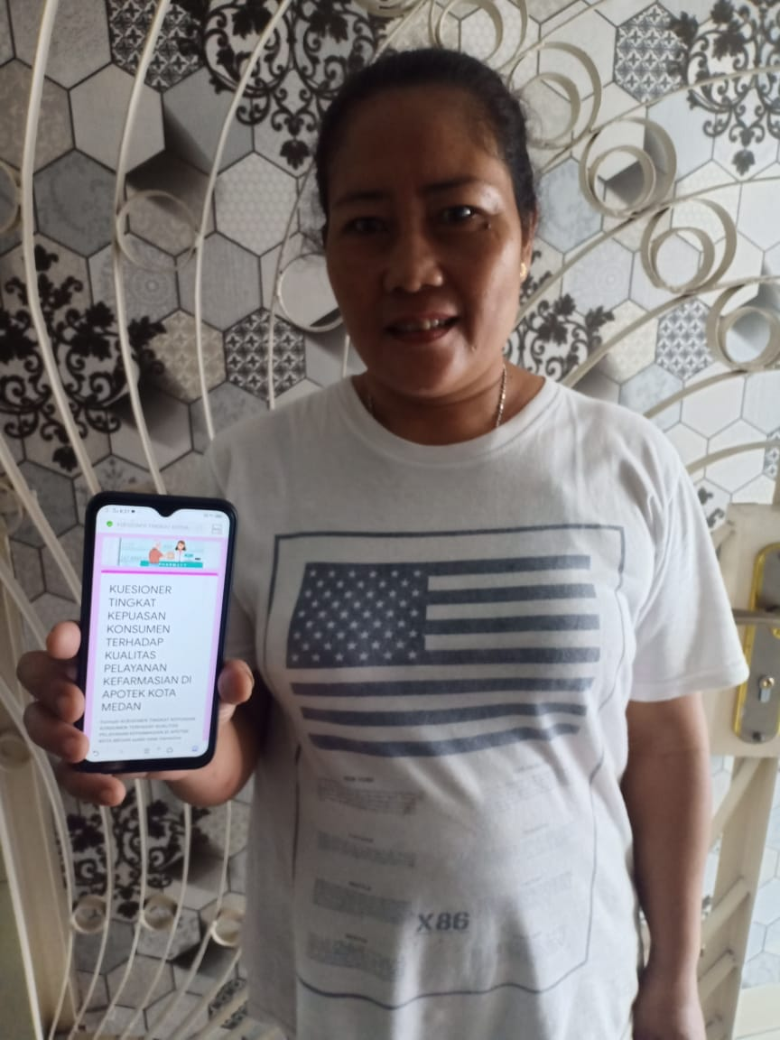

Gambar 1 Responden mengisi kuesioer

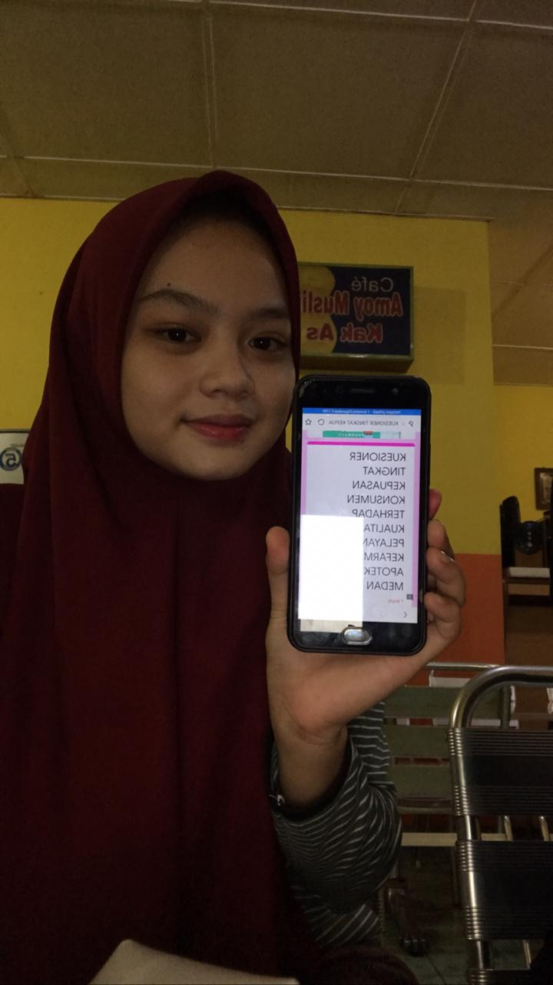

Gamba r 2 Responden mengisi kuesioner ll

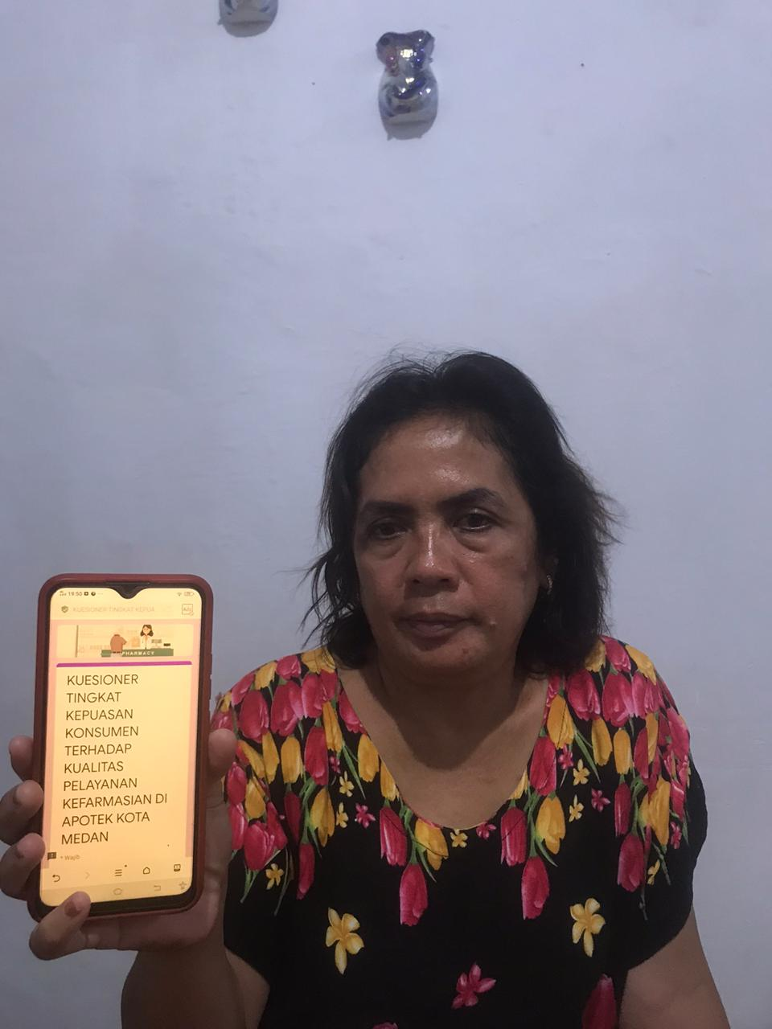

Gambar 3 Responden mengisi kuesioner lll

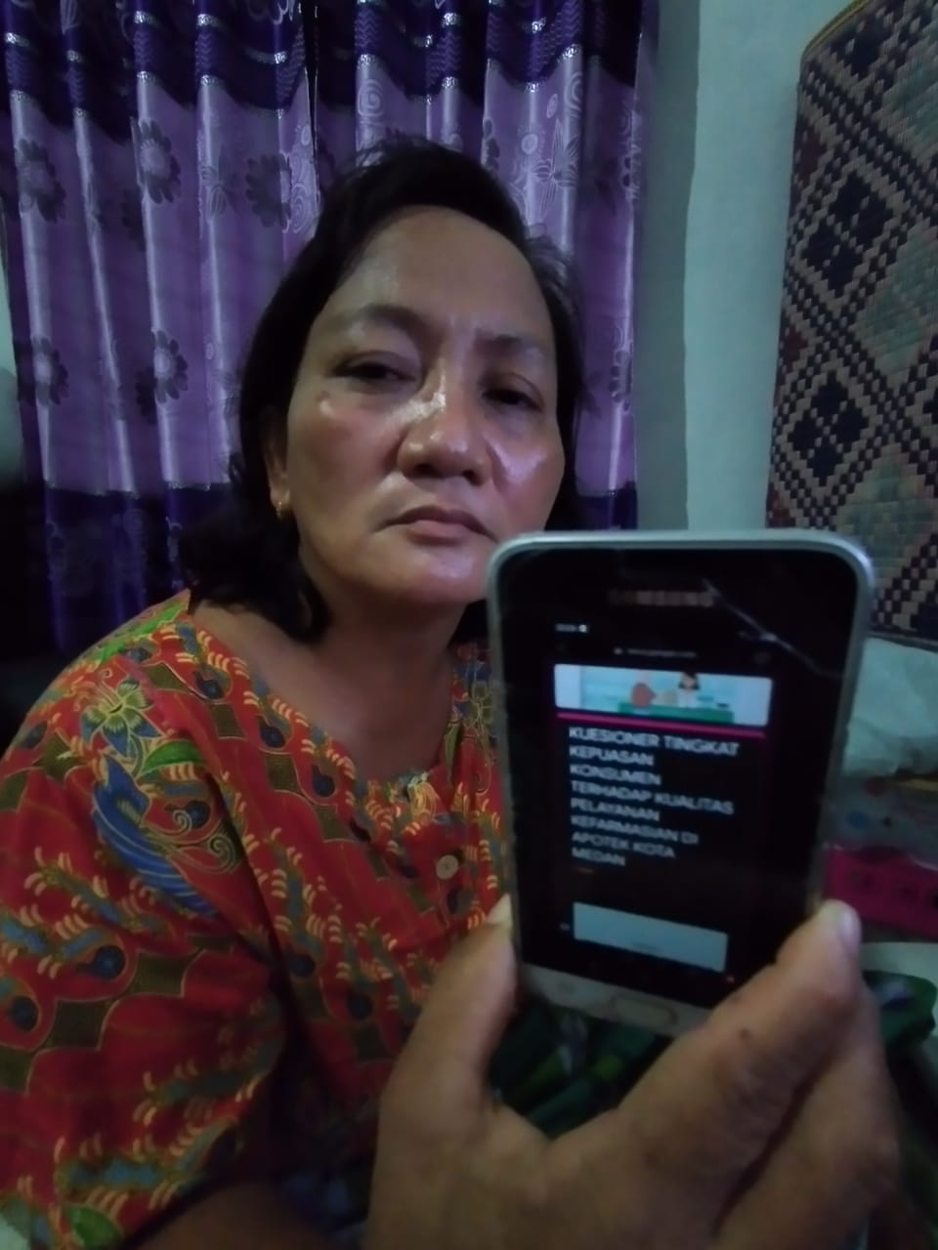

Gambar 4 Responden mengisi kuesioner lV

Lampiran 5

Gambar 5 Persetujuan KEPK tentang pelaksanaan penelitian

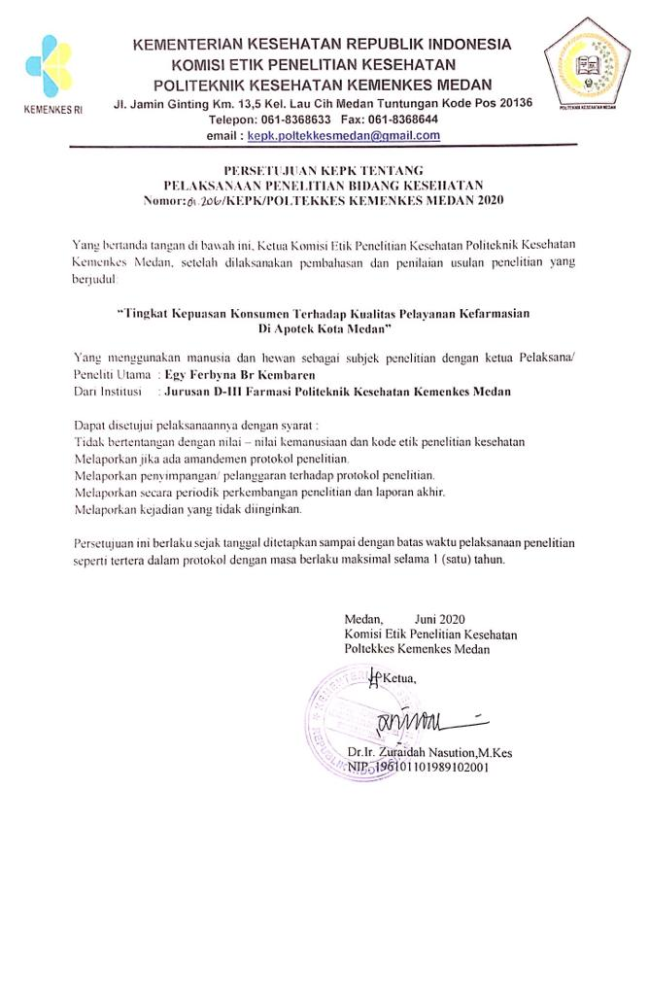

Lampiran 6

Gambar 6 Kartu laporan pertemuan bimbingan KTI

